**REPUBLIQUE DEMOCRATIQUE DU CONGO**

**ENSEIGNEMENT SUPERIEUR ET UNIVERSITAIRE**

**UNIVERSITE DE L’ASSOMPTION AU CONGO**

**U.A.C**

E-mail *:* ***contact@uaconline.edu.cd***

Site : [*www.uaconline.edu.cd*](http://www.uaconline.org/)



**B.P 104 BUTEMBO**

**FACULTE DE SCIENCES ECONOMIQUES ET DE GESTION**

**DEPARTEMENT DE L’INFORMATIQUE DE GESTION**



**CONCEPTION D’UNE APPLICATION WEB POUR LA VERIFICATION DE L’ORIGINALITE DES BULLETINS EN INTEGRANT UN QR CODE. CAS DE LA DE LA SOUS-DIVISION BUTEMBO2**

**Par : BHIGHAMBO MABHULUKO Jackson**

*Travail de Fin de Cycle présenté et défendu en vue de l’obtention du titre de Gradué en Informatique de gestion.*

**Directrice : ZAWADI SIRISOMBOLA Corinne**

***Assistant1***

**ANNEE ACADEMIQUE 2022-2023**

## EPIGRAPHE

« La volonté est une puissance sentimentale, et toute idée, pour agir sur elle, doit se colorer de passion ».

**Jules PAYOT**

## DEDICACE

*A nos parents*

*A nos frères et sœurs*

*A nos amis qui ont soutenus la réalisation de notre travail*

*A nos camarades avec qui nous avons évolué durant notre parcours académique.*

## REMERCIEMENTS

Nous adressons nos sincères remerciements à notre Dieu tout puissant, lui qui nous a donné la force et le courage tout au long de notre formation.

Nous adressons nos sincères remerciements aux autorités académiques de l’Université de l’Assomption au Congo pour la formation acquise auprès d’eux. Aux enseignants particulièrement en informatique et gestion, qui ont supporté nos comportements : de faiblesse, dérangement à l’auditoire.

Nous tenons à remercier également l’Assistante **ZAWADI SIRISOMBOLA Corinne**, directrice de ce modeste travail, de son attention et intérêt accordé à notre projet et qui a été notre source d’inspiration.

Aussi, nos profondes gratitudes à nos chers parents **BAKECHULA MABHULUKO** et **MARIAM BHALINDIA** qui n’ont cessé de nous donner l’affection, amour, l’éducation, soutenance et pour la prière dès notre enfance jusqu’aujourd’hui.

Nous serions alignés parmi les méchants si nous n’exprimons pas notre gratitude à nos frères et sœurs pour leur encouragement. Nous tenons à remercier également l’Assistant Alfred, Assistant BARAKA, ISE, JUSCARD, FIDEL, DEBON, JACQUELINE, FAIDENI, MAPENDO, CHARITE, ROGER, JUDITH, REBECCA, LEA, JILEFA, BOPO, KISEMBO, SHUKURU et tant d’autres de nous avoir accompagné pendant l’élaboration de notre travail.

A tous nos camarades avec qui nous avons passé nos moments de joie, souffrance, de travail. Entre autre : SAMUEL, LIESSE, EUGENE, EUSTACHE, MUHESI, CLEMENT, POROTO, HUGUETTE, ASIFIWE, PENDEKI, ADEL, OSCAR et tant d’autres.

Enfin, nos reconnaissances à tous ceux qui ont contribués d’une manière ou d’une autre, de près ou de loin, à la réalisation du présent travail, qu’ils retrouvent ici, le sentiment de notre gratitude.

**BHIGHAMBO MABHULUKO Jackson**

## SIGLES ET ABREVIATIONS

|  |  |  |
| --- | --- | --- |
| BD | : | Base de Données |
| ENC | : | Ecole Non Conventionnée |
| MEPST | : | Ministère de l’Enseignement Primaire Secondaire et Technique |
| EPST | : | Enseignement Primaire Secondaire et Technique |
| IG | : | Informatique de Gestion |
| IPP | : | Inspection Principale Provinciale |
| MAI | : | Méthode d’Analyse Informatique |
| NTIC | : | Nouvelles Technologies de l’Information et de Communication |
| PHP | : | Hypertext PreProcessor |
| SGBD | : | Système de Gestion de Base de Données |
| SGBDR | : | Système de Gestion de Base de Données Relationnel |
| TFC | : | Travail de Fin de Cycle |
| UAC | : | Université de l’Assomption au Congo |
| UML | : | Unified Modeling Language |
| URL | : | Uniform Ressource Locator |

## **LISTE DES FIGURES**

Figure 1 : Client-serveur aperçu d’une application web 9

Figure 3 : Le code à barres bidimensionnels 12

Figure 4 : organigramme de la sous-division Butembo 2 15

Figure 5 : identification des acteurs et leurs rôles 21

Figure 6 : Modélisation contextuelle 22

Figure 7 : Diagramme de cas d’utilisation 24

Figure 8 : Messages synchrones 31

Figure 9 : Messages asynchrones 31

Figure 10 : Message de retour 31

Figure 11 : Diagramme de séquence du « cas s’authentifier » 32

Figure 12 : Diagramme de séquence du « Gérer les comptes des utilisateurs » 32

Figure 13 : Diagramme de séquence du « Enregistrer écoles » 33

Figure 14 : Diagramme de séquence du « Enregistrer résultats » 33

Figure 15 : Diagramme de séquence du « Consulter les listes » 34

Figure 16 : représentation des composants du diagramme d’activités 36

Figure 17 : Diagramme d’activités du cas s’authentifier 36

Figure 18 : Diagramme d’activités du cas Gérer les comptes utilisateurs 37

Figure 19 : Diagramme d’activités du cas Enregistrer écoles 37

Figure 20 : Diagramme d’activités du cas Enregistrer résultats 37

Figure 21 : Diagramme d’activités du cas Consulter les listes 38

Figure 22 : Diagramme d’état de transition 38

Figure 23 : Diagramme de package 39

Figure 24 : Diagramme de déploiement 41

Figure 25 : Diagramme de classes 44

Figure 26 : Diagramme d’objets 45

Figure 27 : Les interfaces 46

Figure 28 : La page d’accueil de notre application 47

Figure 29 : La page d’authentification 48

Figure 30 : L’enregistrement des écoles 48

Figure 31 : L’enregistrement des élèves 49

Figure 32 : L’enregistrement des résultats 49

## LISTE DES TABLEAUX

Tableau 1 : cahier des charges 20

Tableau 2 : description textuelle du cas s’authentifier 26

Tableau 3 : description textuelle du cas gérer comptes utilisateurs 27

Tableau 4 : description textuelle du cas enregistrer écoles 28

Tableau 5 : description textuelle du cas enregistrer résultats 29

Tableau 6 : description textuelle du cas consulter les listes 30

Tableau 7 : matrice de validation 40

Tableau 8 : Liste des résultats pour chaque école 50

## RESUME

Notre travail est intitulé « **conception d’une application web pour la vérification de l’originalité des bulletins en y intégrant un code Qr au sein de la sous-division Butembo2** ». La non utilisation d’un système automatisé dans la vérification de l’originalité des bulletins au sein de la sous division Butembo2 multiplie les cas de fraudes au sein de celle-ci. Dans la plupart des cas, ces fraudes sont commises d’une part, par les élèves qui ont échoué à la fin de l’année et qui souhaitent monter de classe ailleurs avec les informations erronées et d’autres parts, par des élèves qui ont réussis mais qui ne sont pas satisfaits de leur résultat.

Vu ce problème, sera-t-il possible de doter la sous division Butembo2 d’un outil de vérification de l’originalité des bulletins à son sein ? Une application web de vérification de l’originalité des bulletins via un code Qr réduira-t-il sensiblement les cas de fraude ? Partant de ces questions, nous avons formulé les hypothèses de la manière suivante : il y a lieu d’affirmer qu’un service informatique chargé du suivi d’informations en rapport avec les coordonnées des élèves, constituerait une des solutions aux problèmes liés à la non originalité des bulletins. Aussi, l’application web de vérification de l’originalité des bulletins via un code Qr au sein de la sous division Butembo2 constituerait une des solutions palliative au problème ci-haut évoqué.

Nous estimons que nos objectifs ont été atteints car le nouveau système permet de faire l’enregistrement des écoles et leurs préfets respectifs, produire la liste de ces derniers, l’enregistrement des élèves et leurs résultats obtenus, produire également la liste des ceux-ci. Il permet aussi de sécuriser les informations des élèves via les codes Qr pour limiter les cas de fraude au sein de la sous-division Butembo2.

Les mots clés : application web, vérification, originalité, bulletin et code Qr.

## ABSTRACT

Our work is entitled "**Conception of a web application for verifying the originality of ballots by integrating a Qr code within the Butembo2 sub-division**". The non-use of an automate system in verifying the originality of ballots within the Butembo2 sub-division is increasing the number of cases of fraud within it. In most cases, these deceits are committed on the one hand, by students who have failed at the end of the year and who wish to move elsewhere with incorrect information and on the other hand, by students who have succeeded but who are not satisfied with their results.

Given this problem, will it be possible to provide the Butembo2 sub-division with a tool for verifying the originality of the ballots within it? Will a web application for verifying the originality of ballots via a Qr code significantly reduce cases of fraud? Based on these questions, we formulated the hypotheses in the following way: there is reason to affirm that an IT service responsible for monitoring information relating to student contact details would constitute one of the solutions to the problems linked to the non-originality of the bulletins; The web application for verifying the originality of ballots via a QR code within the Butembo2 sub-division would constitute a palliative solution to the problem mentioned above.

We believe that our objectives have been achieved because the new system makes it possible to save schools and their respective heard master, produce the list of the latter, register the students and their results obtained, also produce the list of these. It also makes it possible to secure student information via Qr codes to limit cases of fraud within the Butembo2 subdivision.

Key words: web application, verification, originality, ballots and Qr code.

## 0. INTRODUCTION GENERAE

### 0.1. ETAT DE LA QUESTION

Actuellement l’ordinateur est utilisé presque dans tous les domaines de la vie pour exécuter diverses tâches : réaliser, exécuter des opérations ou de calculs.[1]C’est dans ce sens que nous nous sommes tournés vers l’implémentation d’un système pour la vérification de l’originalité des bulletins au sein de la sous division Butembo 2 pour éviter les cas de fraude.

En effet, après avoir parcouru quelques travaux de nos prédécesseurs, ce sujet parait nouveau au sein de la sous-division Butembo 2. Néanmoins, nous ne pouvons pas prétendre et affirmer que nous sommes les premiers à parler de la sécurité de documents. Il existe certainement les chercheurs ayant abordé le thème similaire au nôtre. De ces chercheurs, nous pouvons cité :

KAVUGHO KASONGO Saidath, dans son travail intitulé « conception et implémentation d’un système de suivi des élèves au sein de la sous-division Butembo 1 », affirme que le traitement manuel d’un volume important d’informations provoquant des erreurs dans l’établissement des documents se fait remarqué au sein de la sous-division Butembo1. Aussi la lenteur dans la recherche des données correspondant aux coordonnées des élèves, difficulté de communication entre la sous division et les établissements, accessibilité aux données à la portée de presque tous les agents, Possibilité d’erreur dans les calculs des statistiques, nombre important d’archives qui engendre une difficulté de stockage, détérioration d’archives à force de leur utilisation trop fréquente ou des rongeurs empêchent les responsables de la sous-division Butembo1 de produire les différents rapports à temps[2]. Sur ce, pour atteindre ses objectifs, elle s’est posée les questions suivantes : Quel système proposé à la sous-division Butembo1 pour permettre le bon suivi des élèves ? D’une manière spécifique : quel moyen mettre en place pour aider la sous-division à mieux recueillir les enregistrements des cursus scolaires des élèves ? quel outil pouvons-nous proposer à la sous-division afin de prendre la sauvegarde des données transmise par les écoles ? Quel mécanisme faudra-t-il pour mettre à la disposition des écoles les différents rapports à temps réels ?[3]

De ce fait, elle a proposé les réponses anticipatives suivantes : il semblerait qu’une application web avec une option d’enregistrement des cursus scolaires des élèves soit une solution ultime ; la publication des circulaires dans le site web est la solution qui facilite la communication ; la base de données MYSQL serait la solution pour la sauvegarde des données en rapport avec les élèves ; nous estimons que l’affichage des informations concernant les élèves de chaque école via une application web serait un mécanisme adapté[4]. Partant de ce qui précède, elle a obtenu les résultats ci-après : enregistrement des chefs d'établissements et les agents de la sous division en leurs octroyant des droits d'accès. Le système enregistre également les élèves se trouvant dans des différents établissements, téléchargement des palmarès scolaires et les rapports scolaires des écoles tout en donnant l'opportunité à tous ces utilisateurs d'y accéder en temps réel.[5]

Dans cette même perspective, KAMBALE MUSAVULI Jean-Baptiste, a parlé sur la « mise en place d’une plateforme de gestion de carte d’étudiant en intégrant un QR code ». Il est parti de la théorie selon laquelle, l’Université de l’Assomption au Congo (UAC) se base sur l’utilisation des listes saisies à l’ordinateur représentant la réalité sur la situation de paiements des frais académiques de chaque étudiant afin de décider sur son éligibilité ou inéligibilité à passer les examens selon lui, vérification à partir d’une liste serait complexe lors de la passation des sessions d’examens où l’on est amené à chercher les informations sur la situation de paiement de l’étudiant sur une longue liste. Par contre, en utilisant une vérification simple et rapide de scannage d’un code contenant toutes les informations sur la situation de l’étudiant ferait un bon gain de temps[6]. Ainsi, il s’est posé les questions suivantes : Le système, une fois implémenté aurait-il un impact positif sur la sécurité des informations relatives aux étudiants, Quelle influence le système aurait-il sur la disponibilité des informations concernant les transactions de l’administration de finance ?[7] De ce fait, il a émis les réponses anticipatives suivantes : Il nous semble que la sécurisation des informations sur un étudiant moyennant un code QR réduirait considérablement les risques de non confidentialité par rapport aux preuves de paiement de frais académiques[8].

Tenant compte de la valeur du temps, son système permet de maximiser le contrôle en temps réel des documents ou jeton (macaron) de participation aux examens.[9]

Eu égard à ce qui précède, notre travail se focalise plus sur la vérification de l’originalité des bulletins au sein de la sous-division Butembo 2, pour ainsi réduire sensiblement les cas de fraudes qui se font remarqués dans celle-ci.

### 0.2. PROBLEMATIQUE

L’évolution actuelle induite par les nouvelles technologies de l’information et de communication (NTIC) a révolutionnée le monde de telle manière que les informations circulent d’un bout à l’autre du monde en temps réduit, en vitesse trop grande. En effet, grâce aux NTIC, les liens des entreprises deviennent de plus en plus étroits et les métiers se transforment, ainsi le monde de travail devient plus petit grâce aux approchent issus de NTIC.

Aussi, un bon système d’information permet à l’utilisateur de trouver, de comprendre et de répondre à une information rapidement et efficacement. Ainsi, les utilisateurs peuvent obtenir les informations les plus précises nécessaires pour le bon déroulement de leurs activités respectives. De ce fait, la non utilisation d’un système automatisé dans la vérification de l’originalité des bulletins au sein de la sous division Butembo2 multiplie les cas de fraudes au sein de celle-ci. Dans la plupart des cas, ces fraudes sont commises d’une part, par les élèves qui ont échoué à la fin de l’année et qui souhaitent monter ailleurs avec les informations erronées et d’autre part, par des élèves qui ont réussis mais qui ne sont pas satisfaits de leur résultat.

Vu ce problème, sera-t-il possible de doter la sous division Butembo2 d’un outil de vérification de l’originalité des bulletins à son sein ? Une application web de vérification de l’originalité des bulletins via un code Qr réduira-t-il sensiblement les cas de fraude ?

Telles sont les questions auxquelles nous tâcherons de répondre dans la suite de notre travail de recherche portant sur la *Conception d’une application web pour la vérification de l’originalité des bulletins en intégrant un Code Qr au sein de la sous division Butembo2*.

### 0.3. HYPOTHESES DE RECHERCHE

Par la définition, une hypothèse est une proposition ou un ensemble de propositions proposées comme explication d’une situation observée. Dans cette optique, une hypothèse est  une affirmation à propos d'un phénomène réel qu'on peut tester la conformité d'activité qui consiste à s'assurer qu'il remplit bien les fonctions pour lesquelles il a été conçu[10].

Partant des questions surmontées, il y a lieu d’affirmer qu’un service informatique chargé du suivi d’informations à rapport avec les coordonnées des élèves, constituerait une des solutions aux problèmes liés à la non originalité des bulletins ; l’application web de vérification de l’originalité des bulletins via un code Qr au sein de la sous division Butembo2 constituerait une solution palliative au problème ci-haut évoqué.

### 0.4. CHOIX ET INTERET DU SUJET

Nous avons choisi de travailler sur la vérification de l’originalité des bulletins au sein de la sous division butembo2 dans le souci d’apporter une solution aux cas de fraude qui s’y font remarqué. Personnellement, ce travail nous permettra de mettre à pratique la théorie apprise à l’auditoire. Scientifiquement, ce travail servira de référence pour les chercheurs qui aborderont le thème similaire au nôtre. Du point de vue organisationnel, le futur système servira sans doute d’outil de vérification de l’originalité des bulletins via un code Qr au sein de la sous division Butembo2.

### 0.5. BUT OU OBJECTIF DE LA RECHERCHE

L’objectif général de ce travail est de mettre en application un système pour la vérification de l’originalité des bulletins au sein de la sous-division Butembo2.

Spécifiquement, ce travail à comme objectifs de (d’) :

* Afficher les informations nécessaires à rapports avec des élèves, pour pouvoir à savoir leurs résultats ;
* Enregistrer les élèves et leurs mouvements de travail ;
* Sécuriser les informations à rapport avec les résultats des élèves ;
* Réduire le temps de recherche de certaines informations.

### METHODES ET TECHNIQUES UTILISEES

* + 1. **Méthode**

Le travail scientifique impose une rigueur méthodique pour sa mise au point.Sur ce, nous avons utilisé la méthode historique, qui nous a permis de savoir comment la sous-division gère ses activités, le langage de modélisation UML qui propose un ensemble des règles d’écriture ou de représentations graphiques normalisées et des mécanismes ou des concepts communs applicables à l’ensemble des diagrammes.[11]

* + 1. **Techniques**

Comme techniques, nous avons utilisé les techniques :

* **Documentaire** : nous a permis de collecter les données informatives grâce à l’étude de documents officiels et universitaires à rapport avec notre sujet.
* **Interview** : qui nous a permis d’avoir les réponses aux différentes questions posées aux principaux acteurs du système. Notamment : le Sous-Proved de la sous-division, le secrétaire de la sous-division et le gestionnaire de statistique de la sous-division.
* **Observation** : elle nous a permis d’observer comment les activités se déroulent au sein de la sous-division Butembo2.

### SUBDIVISION DU TRAVAIL

Ce travail porte essentiellement sur trois chapitres :

Le premier chapitre porte sur considération théoriques et présentation du milieu d’étude. Dans ce chapitre nous parlerons tout d’abord de concepts clés ayant trait avec notre domaine d’étude. Ensuite, une brève présentation de notre milieu d’étude. Le deuxième chapitre quant à lui, traite de la modélisation de la solution. Dans celui-ci, nous ferons l’analyse de notre système. A fin, le troisième chapitre, intitulé implémentation et test de la solution, consistera à implémenter et à faire le test de notre système.

### DELIMITATION DU TRAVAIL

Pour bien délimiter le sujet, il faut l’examiner sous plusieurs angles en se posant des questions sur les aspects à étudier en priorité, sur les groupes d’individus concernés, sur l’importance du contexte géométrique ou encore sur la période de temps à considérer. Délimiter un travail c’est présenté clairement la zone dans laquelle la discussion est censée s’applique.[12] De ce fait, notre travail s’effectue pendant l’année académique 2022-2023. Du point de vu espace, notre maison d’étude se trouve dans la cellule VABWE N°180, Quartier KATWA, commune MUSUSA, ville de BUTEMBO en République démocratique du Congo.

## CHAPITRE I CONSIDERATIONS THEORIQUES ET PRESEBTATION DU MILIEU D’ETUDE

### I.0. INTRODUCTION

Dans cette partie, nous allons parler de trois grands points dont : les considérations théoriques, la présentation du milieu d’étude et la description du domaine d’étude. Dans le premier point, nous allons définir quelques concepts qui sont à rapport avec notre sujet de recherche. Dans le deuxième point quant à lui, nous parlerons de la dénomination de notre milieu d’étude, sa situation géographique, son historique, son but ainsi que son organigramme afin de permettre aux lecteurs d’avoir une vue globale sur notre champs d’investigation. Troisièmement, nous parlerons de la description de notre domaine d’étude en tenant compte des activités réalisées, la mission du service et les documents utilisés au sein de celui-ci.

### I.1. CONSIDERATIONS THEORIQUES

**I.1.1. Conception**

Une conception permet de proposer une recommandation ergonomique innovante création ; mais aussi, de remettre en question le processus d’élaboration d’un système expert d’aide à l’utilisation.[13] A d’autres termes, la conception est la manière d’envisager une idée ou une opinion. Elle prend en compte le choix d’architecture technique retenu pour le développement et l’exploitation du système.

La conception permet d’étendre la représentation des diagrammes effectuée au niveau de l’analyse en y intégrant les aspects techniques plus proches des préoccupations physiques.[14]

**I.1.2. Application**

Une application est un programme permettant à l’utilisateur de réaliser les documents qu’ils souhaitent créer.[15] Elle peut être comprise comme un programme ou un groupe de programmes conçus pour être exploités par un utilisateur final quel qu’il soit (client, membre, acrobate, etc)[16].

Par définition un programme sont des méthodes hiérarchiques en ce sens qu’elles produisent la structure détaillée du problème par l’emboîtement progressif de trois structures de base (enchaînement, alternative, etc.)[17] Par définition, un programme est un ensemble d’instructions machine qui permettent de résoudre un problème ou une tâche spécifique.

**I.1.3. Web**

Le web (word wide web ou www) est un système hypertexte mondial qui se sert d’internet comme mécanisme de transfert. Un protocole de transfet hypertexte (http) désigne la norme internet qui permet l’échange d’information sur le web. Le http donne aux acteurs Web la possibilité d’insérer des hyperliens dans des documents Web en définissant les adresses URL (Uniform ressource Locator) ainsi que la façon de les utiliser pour accéder à toutes les ressources disponibles par internet. Le HTTP définit le processus selon lequel un client Web, c’est-à-dire un navigateur, produit une demande d’information et la transmet à un serveur Web. Un tel serveur consiste en un programme conçu pour répondre aux demandes faites par HTTP et fournir l’information voulue. Dans un système hypertexte, les utilisateurs naviguent en cliquant sur un hyperlien inséré dans le document consulté, ce qui entraîne l’affichage d’un deuxième document dans la même fenêtre ou dans une autre fenêtre du navigateur. Le Web est rapidement devenu le média optimal pour la publication d’information dans internet et constitue la plateforme de l’économie électronique[18].

**I.1.4. Internet**

L’internet est un réseau public mondial de réseaux informatiques qui transmet l’information d’un utilisateur à un autre au moyen de protocoles informatiques communs.

Un protocole est une norme qui détermine le format des données et les règles à suivre pendant la transmission. En ce qui a trait aux entreprises, le plus grand avantage d’Internet est de leur permettre de faire des affaires avec n’importe qui, en tout temps et en tout lieu. Le commerce électronique désigne l’achat et la vente de biens et services effectués par Internet, c’est-à-dire uniquement les transactions faites en ligne [19].

**I.1.5. Application web**

Une application web est composée d’un ensemble de pages décrits par un langage de programmation. Elle est organisée par trois composants : un client, un serveur et un réseau. Le client est celui qui émet des requêtes, reçoit la page demandée, affiche la page. Le client Web désigne le client matériel et le client logiciel, le navigateur ; le serveur qui héberge les pages. Le serveur Web assure la connexion entre le client navigateur et le serveur: [20]. D’où nous utilisons cette forme d’illustration pour désigner un réseau au sens le plus abstrait comme suit :

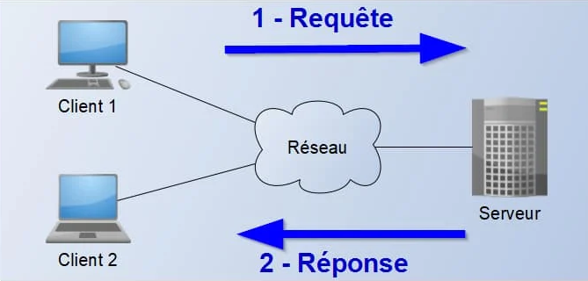

# Figure 1 : Client-serveur aperçu d’une application web

# **Source** : Cf. Malekal, comment fonctionne un serveur WEB, in <https://www.malekal.com/comment-fonctionne-un-serveur-web/>

Ce type d’organisation porte sur le nom de modèle client-serveur. Il est largement répandu et sert de base à de nombreuses applications.

La réalisation la mieux connue est l’application web, dans laquelle le serveur génère des pages web à partir de sa base de données, en réponse aux requêtes des clients[21].

**I.1.6. Différence entre Application web et site Web**

La principale différence entre une application web et un site web est qu’un site web est une collection de pages universellement accessibles et qui contiennent un seul nom de domaine.

Tandis qu’une application web est un programme ou logiciel qui est accessible à l’aide de n’importe quel navigateur web[22].

**I.1.7. Vérification**

La vérification c’est un système qui consiste à contrôler que tous ses comportements sont corrects vis-à-vis de ses spécifications. Autrement dit, vérifier c’est examiner une chose « pour voir si elle est telle qu’elle doit être »[23].

**I.1.8. Originalité**

L’originalité est une technique nouvelle sur le développement, gestion d’une chose. Autrement dit, est une amélioration apportée enfin de réaliser ou répondre aux besoins des personnes. Exemple, l’originalité d’un procédé de fabrication. Ceci fait référence à la production de quelque chose de nouveau. Dans notre cas, il s’agit de vérifier si les bulletins sont originaux au sein de la sous-division Butembo2[24].

**I.1.9. Bulletin**

Le bulletin est un papier dont l’auteur propose examiner ce que les professeurs donnent à voir dans les appréciations qu’ils portent sur les bulletins scolaires, sorte de face publique de l’évaluation, du fonctionnement privé de leur pratique d’enseignement. Après avoir caractérisé, par analyse de leur contenu, divers types d’appréciations, l’auteur montre que, au-delà d’une simple évaluation des compétences ou du curriculum formel. Cet instrument remplit aussi une fonction dans la négociation des règles du curriculum caché et des formes du travail scolaire.[25] Il a pour but de synthétiser sur une seule page les résultats obtenus par chaque élève sur une période précise (trimestre ou semestre)[26].

**I.1.10. Code QR**

Le code QR est un code-barres en 2D qui peut être scanné à l’aide d’un appareil lecteur de codes QR. Les codes QR sont en fait capables de stocker un nombre important de données. Cependant, peu importe la quantité de contenu qu'il présente, lorsqu'il est scanné, le code QR doit permettre à l'utilisateur d'accéder instantanément aux informations[27].

On distingue deux (2) types de code-barres : les code-barres unidimensionnels (1D) et les code-barres bidimensionnels (2D)[28].

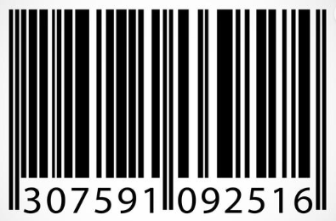Les codes à barres unidimensionnels constituent la première génération de codes à barres et stockent des informations en utilisant des lignes verticales noires et blanches de longueur et d'épaisseur variables[29].

# 

# Figure 2 : Le code à barres unidimensionnels

Les codes-barres bidimensionnels, également appelés code matriciel ou code 2D, sont les nouveaux codes-barres de deuxième génération. Les codes 2D sont généralement carrés et peuvent stocker plus de données que les codes 1D. Le code QR, le code aztèque, la matrice de données et le code AR sont tous des formats de codes à barres bidimensionnels[30].

# Figure 3 : Le code à barres bidimensionnels

**I.1.11. Sous-division**

La sous-division est une entité décentralisée du Ministère de l’Enseignement Primaire, secondaire et technique et qui chapeaute un certain nombre d’écoles. Il sied de notre qu’une représentation du Ministère au niveau de la base est appelée Sous-province de l’Education ou Sous-provincial.[31]

**I.1.13. Une base de données**

Une base de données (BD) modélise les objets d’une partie du monde réel et sert de support à une application informatique. Les données doivent être interrogé selon n’importe quel critère tout en permettant de retrouver leur structure[32] Une base de données permet de manipuler les informations d’une manière efficace de les enregistrer, de les tirer, de les lire et d’y effectuer des recherches.

**I.1.14. MySQL**

MySQL est un système de gestion de base de données relationnelle (SGBDR) qui utilise le langage SQL (Structured Query Language). Ce dernier, est un langage informatique qui permet d’interagir avec les bases données relationnelles. C’est un langage pour base de données le plus répandu et c’est bien sûr utilisé par MySQL. C’est un langage que nous allons utiliser pour dire au client MySQL d’effectuer les opérations sur la base de données stockée sur le serveur MySQL[33]. Autrement dit, MYSQL permet à l’utilisateur de créer et gérer l’accès au serveur de base de données et exécuter des requêtes SQL.

**I.1.15. Système de Gestion de base de données**

Les SGBD rendent indépendamment les programmes et les données (la modification d’une structure de données n’entraîne pas forcement une importante refonte des programmes d’application). [34] Autrement dit, un SGBD peut être définie comme est un logiciel permettant de manipuler les données d'une base de données, c'est-à-dire sélectionner et afficher des informations tirées de la base de données, les modifier, en ajouter et supprimer[35].

**a. Types des systèmes de gestion de base de données :[36]**

* **MySQL (**M**y Structured Query Language)** : a pour rôle de**stocker, manipuler ou gérer, et partager des données dans**une base**de données**;
* **ORACLE** : permet de créer, faire la maintenance, optimiser et sécuriser les bases de données d’une organisation;
* **MICROSOFT ACCESS** : est un **outil de gestion de l’information** qui nous aide à stocker des informations pour la référence, les rapports et l’analyse.

### I.2. PRÉSENTATION DU MILIEU D’ÉTUDE

**I.2.1. Dénomination**

Notre maison d’étude est dénommée sous-division Butemebo2 agrée par l’arrêté n° MINEPSP/CABMIN/1976/2018 du 20/06/2018.[37]

**I.2.2. Situation géographique**

La sous-division Butemebo2 est une entité située en République Démocratique du Congo, précisément en ville de Butembo, commune Mususa, Quartier KATWA, Cellule VABWE N°180.[38]

**I.2.3. Historique**

La sous-division Butemebo2 est un système éducatif étant en vitesse de croisière en République Démocratique du Congo en général et à particulier dans la province éducationnelle du Nord-Kivu après le constant d’un grand nombre d’écoles en ville de Butembo qui nécessite un bon encadrement de proximité d’écoles.[39]

Il a charmé au ministre de tutelle de procéder à l’agrément de la sous-division provinciale de l’EPSP Butembo2 qui calque sur les limites des communes MUSUSA et KIMEMI, et selon les prescrits de l’arrêté N° MINESPSP/CAMMIN/1976/2018 du 28/06/2018. Ainsi, cette institution d’intérêt publique est opérationnelle, il y a 4 ans scolaires passés et répond favorablement aux défis ressentis à la base et qu’il fallait relever.

Cette sous-division a plus de 258 écoles éducative. Dans la commune KIMEMI, nous en avons 154 écoles et dans la commune MUSUSA 104 écoles. La sous-division Butemebo2 est gérée par le responsable MUHINDO NGUKA qui fut professeur de l’INSTITUT VISOGHO et d’autres agents qui fûmes des enseignants des diverses écoles[40].

**I.2.4. But du milieu d’étude**

La sous-division provinciale de l’EPST Butembo, étant une institution de l’Etat Congolais, son but est de privilégier l’intérêt supérieur de l’enfant qui a droit d’acquérir une formation à quatre dimensions : intellectuel, physique, sociale et moral. Elle a œil regardant dans toutes les écoles qui fonctionnent sous le label du Ministre de l’Enseignement Primaire, Secondaire et Technique. Ses actions d’encadrement sont posées sans discriminations de religion et c’est pour l’atteinte du but de l’enseignement ; former un citoyen responsable[41].

**I.2.5. ORGANIGRAMME**

INFORMATIQUE

DACTYLOGRAPHIE

OUVRIERS ET CHAUFFEURS

RECEPTION

EXPLOITANT

SECRETARIAT

SERV. TECHIQUE

PLAN ET STATISTIQUE

ADMIN ET FINANCE

SERV. PEDAGOGIQUES

COMPTABILITE

CULTURE ET SPORT

INFRASTRUCTURES

S/PROVED

# Figure 4 : organigramme de la sous-division Butembo 2

**Source** : Archives de la sous-division Butembo 2, 2018, p.10.

### I.3. DESCRIPTION DU DOMAINE D’ETUDE

**I.3.1. Description des activités**

La sous-division a comme activités principales d’assurer la gestion des rapports de différentes écoles, maintenir la statistique des élèves de différentes écoles de la sous-division, gérer les matricules de personnel concerné, faire la descente sur terrain aux différentes écoles pour savoir la situation évolutive et besoins des écoles concernées par la sous-division Butembo2.[42]

* **Le Sous-Proved** : il effectue le contrôle, coordonne, organise et supervise toutes les activités des différents services de la sous-division.
* **Service technique** : pour la saisie des lettres, des différents rapports de la sous-division.
* **Statisticien** : maitriser les statistiques des écoles, présenter les besoins proposés par les agents de son service,
* **Secrétaire** : il s’occupe de classer les correspondances reçues comme celles expédiées, compléter tous les registres de son service.
* **Administratif et finance** : exploiter les actions disciplinaires des agents du bureau des chefs d’établissements et des enseignants, visiter les écoles sur proposition du chef de la sous-division, vérifier la conformité de la tenue des documents d’encaissement et de décaissement, former les chefs d’établissements à la bonne gestion des finances.
* **Chef du personnel**: maitriser la gestion de tous les personnels de la sous-division, enregistrement des préfets et directeurs des écoles primaires comme secondaires.
* **Service de pédagogie** : faire le suivi d’encadrement pédagogique et suivi administratif des écoles, former les personnels administrateurs et enseignants, participer à l’élaboration des bulletins, assurez le suivi de la production des outils pédagogiques, manuels scolaires et les bulletins archives à approvisionnement des écoles.
* **Infrastructures** : pour contrôler l’ensemble des matériels constituants la sous-division.
* **Culture et sport** : contrôle les activités (championnats) sportives et culturelles des différentes écoles.
* **Comptabilité** : établie les reçus des écoles ayant remis les frais bureaux hiérarchiques, diviser les reçus des contributions remises par les agents du bureau pour la gestion dépenses courantes, verser l’argent à la banque, payer les agents de la sous-division, gerber toutes les dépenses de la sous-division.
* **Réception** : recevoir les visiteurs, identifier les visiteurs, orienter les visiteurs, recevoir les correspondances et les enregistrer.
* **Exploitant** : pour exploiter les rapports administratifs, pédagogiques, circonstances, visiter quelques écoles pour la formation.
* **Informatique** : mise en place des bulletins, gestion des bulletins pour les différentes périodes.
* **Dactylographie** : mise en place des cartes des élèves.
* **Ouvriers et chauffeurs** : pour veiller au patrimoine et à tout ce qui arrive à la cour, même pour les visites, conduire les engins roulants de la sous-division.

**I.3.2. Les missions des services**

Les services au sein de la sous-division Butembo 2 ont pour mission :[43]

* **Le secrétariat :** est un service directement attaché au bureau du chef de la sous-division. C’est la cellule de réception des correspondances de différents rapports d’écoles.
* **La réception :** est un service similaire au secrétariat assumé par l’huissier du secrétaire.
* **Le chef de la cellule pédagogique :** fait le suivi d’encadrement pédagogique et administratif des écoles, former le personnel enseignant et administratif, participer à l’établissement des bulletins de signalement, présenter les besoins proposés par les agents de son service au comité de la sous-division, assurer le suivi de la production des outils pédagogiques, manuels scolaires et bulletins archives à provisionner aux écoles.
* **Cellule des statistiques :** est un service qui s’occupe de maitriser les statiques des écoles, élèves garçons comme filles, total des élèves, les élèves réussis, échoués et abandonnés de la sous-division Butemebo2.
* **La comptabilité :** est un service qui s’occupe de tenir le carnet de formulaire pour l’enregistrement des élèves (lauréats) qui veulent retirer leur confirmation et journal de réussite, des reçus puis comptabilisation journalière de l’argent.
* **Cellule administrative est financière :** est un service qui s’occupe d’exploiter les actions disciplinaires des agents du bureau, les chefs d’établissements et enseignants, gérer les conflits entre les agents, visiter les écoles sur la proposition du chef de la sous-division, former les chefs d’établissement et membres de COGE à la bonne gestion financière dans les écoles et initier les chefs d’établissements à l’élaboration du budget.

**I.3.3. Les documents utilisés**

Du point de vue documentaire, la sous-division Butemebo2  utilise:[44]

* **Cahier d’exploitation des rapports :** est un document qui s’occupe d’exploiter les rapports des différentes écoles de la sous-division Butembo2.
* **Planification :** est un document qui établit la statistique des écoles qui se trouvent dans l’entité.
* **Document Comptable :** est un document qui s’occupe des finances de la sous-division et d’autres divers.
* **Document du gestionnaire :** est un document qui s’occupe qui gère les chefs d’établissement de la sous-division Butembo2.
* **Registre matricule :** est un document qui enregistre les matricules des écoles et enseignants de la sous-division Butembo2.
* **Répertoire du gestionnaire :** est un document qui effectue l’effectif des écoles, enseignants et chefs d’établissements de la sous-division Butembo2.
* **Répertoire du gestionnaire :** est un document qui enregistre les effectifs de tous les élèves, élèves réussis, échoués, abandonnés au sein de la sous-division Butembo2.

### I.4. CONCLUSION

Ce chapitre a donné un aperçu général sur la sous-division qui a constitué notre champ d’investigation. Aussi, passé en revue les considérations théoriques ainsi que les concepts relatifs à notre sujet de recherche. Le deuxième chapitre se focalisera sur l’analyse et la conception de notre futur système en utilisant le langage UML.

## CHAPITRE II MODELISATION DE LA SOLUTION

### II.0. INDTRODUCTION

Ce chapitre consiste à faire la description de notre problème et aussi des solutions à ce dernier. C’est dans cette perfective que nous faisons recours à un formalisme de conception UML qui est un langage de modélisation graphique qui permet de comprendre et décrire les besoins.

### II.1. EXPRESSION DES BESOINS

#### II.1.1. Cahier des charges

Le cahier des charges est un document textuel fourni par le client, mais qui n’est pas intégré dans le modèle d’une application. Dans notre contexte, la phase d’analyse consiste à modéliser tous les besoins présents dans le cahier des charges. Une analyse est complète lorsque l’intégralité du problème est modélisée de manière non ambiguë. Pour modéliser un cahier des charges avec UML, selles les parties fonctionnelle et structurelle sont à prendre en considération. A cela s’ajoute le choix technique :

* **La partie fonctionnelle** : permet de spécifier les fonctionnalités réalisées par l’application (cas d’utilisation) ainsi que les contours de l’application (acteurs).
* **La partie structurelle** : permet de spécifier sous forme d’objets les données que doit manipuler l’application. Ces deux parties du modèle UML sont suffisantes pour modéliser les besoins du client exprimés dans le cahier des charges[45].

|  |
| --- |
| **Cahier des charges** |
| Le projet sera réalisé au sein de la sous-division Butembo2 pour la vérification de l’originalité des bulletins en intégrant le code Qr, plus précisément dans le service de la pédagogie et préfecture. Ce système répondra aux besoins suivants :   1. **Besoins fonctionnels**  * Enregistrer les écoles et leurs préfets respectifs ; * Enregistrer les élèves et leurs résultats ; * Affichage des informations nécessaires à rapport avec les résultats des élèves ; * Sécurisation des informations liées aux résultats des élèves avec le code QR ; * Affichage de la liste des écoles et leurs préfets ; * Gérer les agents de la sous-division concernés par notre activité.  1. **Besoins non fonctionnels**  * Disponibilité : l’application sera disponible 24/24h ; * Sécurité : l’authentification avec le nom d’utilisation et le mot de passe sera la condition d’accès aux services ; * Ergonomie : l’application sera facile à utiliser.  1. **Choix techniques**  * Langage de programmation : PHP et pour les interfaces nous utiliserons HTML, CSS et les classes de Bootstrap ; * SGBD : MySQL ; * Langage de modélisation : UML ; * Architecture : Client-serveur du type |

# Tableau 1 : cahier des charges

#### II.1.2. Identification des acteurs et leurs rôles

Un acteur représente l’abstraction d’un rôle joué par des entités externes (utilisateur, dispositif matériel ou autre système) qui interagissent directement avec le système étudié.

Un acteur peut consulter et/ou modifier directement l’état du système, en émettant et/ou en recevant des messages éventuellement porteurs de données. Les acteurs candidats sont systématiquement :[46]

• **les utilisateurs humains directs** : les utilisateurs permettent de faire l’identification de tous les profils possibles, faire la maintenance du système, etc. ;

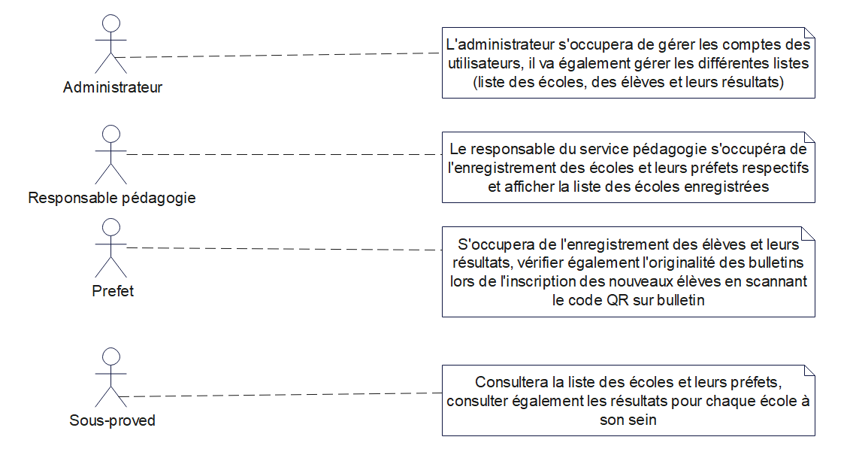 • **les autres systèmes connexes qui interagissent aussi directement avec le système** : ceux-ci permettent de vérifier la communication entre les acteurs et le système par émission et/ou réception d’un message :[47]

# 

# Figure 5 : identification des acteurs et leurs rôles

#### II.1.3. Identification des messages

Un message représente la spécification d’une communication unidirectionnelle entre objets qui transporte de l’information avec l’intention de déclencher une activité chez le récepteur. Il est normalement associé à deux occurrences d’événements : un événement d’envoi et un événement de réception. Cette notion de message est également tout à fait applicable pour décrire les interactions de plus haut niveau entre les acteurs et le système[48].

1. **Messages entre l’administrateur et le système**

* L’administrateur envoie des informations sur les utilisateurs ;
* L’administrateur reçoit la liste des utilisateurs et leurs identifiants.

1. **Messages entre le Responsable du service pédagogie et le système**

* Le responsable du service pédagogie envoie des informations sur les écoles ainsi que leurs préfets respectifs ;
* Le responsable du service pédagogie reçoit la liste des écoles et leurs préfets enregistrés.

1. **Messages entre préfet et le système**

* Le préfet envoie les informations sur les élèves et leurs résultats ;
* Le préfet reçoit la liste des élèves enregistrés avec leurs résultats.

1. **Message entre le Sous-provd et le système**

* Le sous-proved consulte la liste des différentes écoles ;
* Le sous-proved reçoit les informations nécessaires sur différentes écoles enregistrées au sein de la sous-division Butembo2.

#### II.1.4. Modélisation contextuelle

L’utilisation du diagramme de contexte ou communication comprend les éléments suivants :[49]

* Le système étudié est représenté par un participant central ;
* Ce participant central est entouré par d’autres participants symbolisant les différents acteurs ;
* Des liens relient le système à chacun des acteurs ;
* 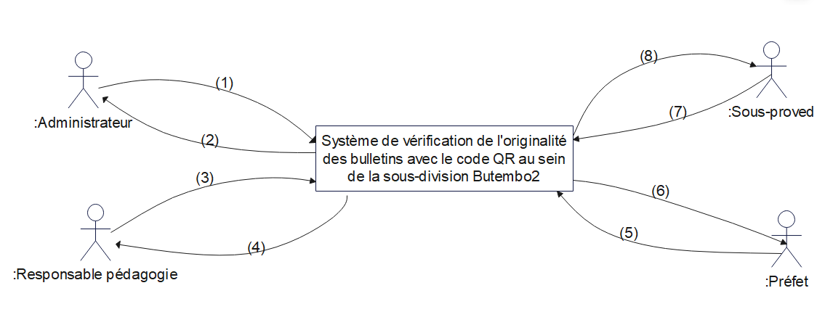 Sur chaque lien sont montrés les messages en entrée et en sortie du système, sans numérotation. Afin de ne pas surcharger inutilement le diagramme de contexte. Il est souvent nécessaire de décrire à part, sous forme textuelle, le contenu des messages.

# Figure 6 : Modélisation contextuelle

#### II.1.5. Identification des cas d’utilisation

Nous pouvons comprendre un cas d’utilisation comme un ensemble de séquences d’actions réalisées par un système pour procéder à la production d’un résultat observé pour être intéressé par un acteur[50]. Partant de notre thème lié à la vérification de l’originalité des bulletins en intégrant un code QR au sein de la sous-division Butembo2, nous allons présenter les cas d’utilisations suivants :

1. S’authentifier ;
2. Gérer les comptes utilisateurs ;
3. Enregistrer écoles ;
4. Enregistrer préfets ;
5. Enregistrer les élèves ;
6. Enregistrer résultats ;
7. Consulter les listes.

### II.2. MODELISATION DYNAMIQUE DU SYSTEME

#### II.2.0. Introduction

Dans ce point, nous allons parler de la modélisation dynamique de notre système en respectant les diagrammes suivants : diagramme de cas d’utilisation, structuration des CAU (description), diagramme de séquences, diagramme d’activités, digramme de package ainsi que la matrice de validation des cas d’utilisations.

#### II.2.1. Diagramme de cas d’utilisation

Le diagramme de cas d'utilisation représente la structure des grandes fonctionnalités nécessaires aux utilisateurs du système. C'est le premier diagramme du modèle UML, celui où s'assure la relation entre l'utilisateur et les objets que le système met en œuvre[51].

En langage UML, le diagramme de cas d'utilisation modélise le comportement d'un système et permet de capturer les exigences du système. Il décrit les fonctions générales et la portée d'un système. Ce diagramme identifie également les interactions entre le système et ses acteurs. Les cas d'utilisation et les acteurs dans les diagrammes de cas d'utilisation décrivent ce que le système fait et comment les acteurs l'utilisent, mais ne montrent pas comment le système fonctionne en interne.

Ils illustrent et définissent le contexte et les exigences d'un système entier, ou des parties essentielles d'un système. Ce diagramme de cas d'utilisation est utile dans les situations suivantes :[52]

* Avant de commencer un projet, créer des diagrammes de cas d'utilisation pour modéliser une entreprise, afin que tous les participants au projet visualisent les travailleurs, clients et activités de l'entreprise.
* Lors du recueil des exigences, créer des diagrammes de cas d'utilisation pour capturer les exigences du système et pour présenter aux autres ce que le système doit faire.
* Lors des phases d'analyse et de conception, utiliser les cas d'utilisation et les acteurs de vos diagrammes de cas d'utilisation pour identifier les classes nécessaires.
* 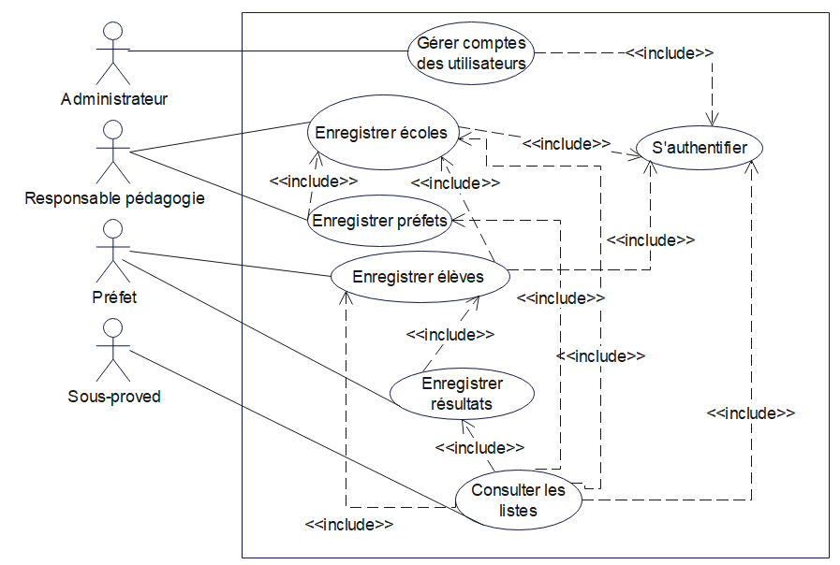Lors de la phase de test, utiliser les diagrammes de cas d'utilisation pour identifier les tests à réaliser pour le système. D’où :

# Figure 7 : Diagramme de cas d’utilisation

#### II.2.2. Structuration des CAU (description)

Bien que de nombreux diagrammes d'UML permettent de décrire un cas, il est recommandé de rédiger une description textuelle pour visualiser les actions réalisables par le système. Cette description comprend trois parties :[53]

1. **La première partie permet d'identifier les cas : cette partie doit contenir les informations suivantes : [54]**

* Nom du cas d’utilisation ;
* But du cas d’utilisation : pour comprendre l'intention principale du cas d'utilisation ;
* Acteurs principaux : ceux qui vont utiliser le cas d'utilisation ;
* Dates : les dates de création et de mise à jour de la description courante ;
* Responsable : le nom des responsables ;
* Version : le numéro de version.

1. **La deuxième partie contient la description du fonctionnement du cas sous la forme d'une séquence de messages échangés entre les acteurs et le système[55].**

Elle contient toujours une séquence nominale qui décrit le déroulement normal du cas. À la séquence nominale s'ajoutent les séquences alternatives (des embranchements dans la séquence nominale) et les séquences d'exceptions (qui interviennent quand une erreur se produit).

1. **Les préconditions** : elles décrivent dans quel état doit être le système (l'application) avant que ce cas d'utilisation puisse être déclenché.
2. **Des scénarii** : ces scénarii sont décrits sous la forme d'échanges d'événements entre l'acteur et le système. On distingue le scénario nominal, qui se déroule quand il n'y a pas d'erreur, des scénarii alternatifs qui sont les variantes du scénario nominal et enfin les scénarii d'exception qui décrivent les cas d'erreurs.
3. **Des post-conditions** : elles décrivent l'état du système à l'issue des différents scénarii.
4. **La troisième partie de la description d'un cas d'utilisation est une rubrique optionnelle[56].** Elle contient généralement des spécifications non fonctionnelles (spécifications techniques…). Elle peut éventuellement contenir une description des besoins en termes d'interface graphique.

**II.2.2.1. Description textuelle du cas s’authentifier**

|  |
| --- |
| **Identification**  **Nom du cas** : s’authentifier  **But**: ce cas a pour but d’assurer la sécurité du système.  **Acteurs** : administrateur, responsable du service pédagogie, préfet et le sous-preved  **Date de création** : 22/07/2023  **Date de mise à jour** : 22/08/2023  **Version** : 1.0  **Responsable** : BHIGHAMBO MABHULUKO Jackson  **Séquencement**  **Pré-condition** : Etre utilisateur du système.   1. **Séquence nominale** 2. Lance le système 3. Le système affiche la page d’accueil 4. Admin, responsable pédagogie, préfet ou sous proved clique sur le bouton se connecter 5. Le système affiche le formulaire d’authentification 6. L’administrateur, le responsable du service pédagogie, le préfet ou le sous-proved saisis le nom et son mot de passe puis valide 7. Le système vérifie les informations saisies 8. Le système affiche la page sollicitée 9. **Séquence d’erreur**   SE5 : Nom ou mot de passe incorrect  SE6 : champs obligatoire vides  **Post-condition**  Le système affiche la page demandée. |

# Tableau 2 : Description textuelle du cas s’authentifier

**II.2.2.2. Description textuelle du cas gérer comptes des utilisateurs**

|  |
| --- |
| **Identification**  **Nom du cas** : Gérer les comptes des utilisateurs  **But** : ce cas permettra à l’administrateur de gérer les comptes des utilisateurs  **Acteur** : administrateur  **Date de création** : 22/07/2023  **Date de mise à jour** : 22/08/2023  **Version** : 1.0  **Responsable** : BHIGHAMBO MABHULUKO Jackson  **Séquencement**  **Pré-condition** : L’administrateur doit être connecté au système   1. **Séquence nominale** 2. L’administrateur choisit le menu utilisateur ; 3. Le système affiche le formulaire de création d’un compte utilisateur ; 4. L’administrateur saisit les informations sur la création du compte utilisateur puis valide ; 5. Le système vérifie les informations saisies ; 6. Le système confirme la création du compte utilisateur. 7. **Séquence d’erreur**   SE4 : champs obligatoires vides  **Post-condition**  Création du compte réussie. |

# Tableau 3 : Description textuelle du cas gérer comptes utilisateurs

**II.2.2.3. Description textuelle du cas enregistrer écoles**

|  |
| --- |
| **Identification**  **Nom du cas** : Enregistrer écoles.  **But** : ce cas permettra au responsable du service pédagogie d’enregistrer les écoles.  **Acteur** : responsable du service pédagogie  **Date de création** : 22/07/2023  **Date de mise à jour** : 22/08/2023  **Version** : 1.0  **Responsable** : BHIGHAMBO MABHULUKO Jackson  **Séquencement**  **Pré-condition** : Etre connecté au système.   1. **Séquence nominale** 2. Le responsable du service pédagogie choisit la menue école ; 3. Le système affiche le formulaire des informations requises ; 4. Le responsable du service pédagogie saisit les informations demandées puis valide ; 5. Le système vérifie les informations saisies ; 6. Le système confirme l’enregistrement d’une école 7. **Séquence d’erreur**   SE3 : Informations incorrectes  SE4 : Champs obligatoires vides  **Post-condition**  Enregistrement effectué. |

# Tableau 4 : Description textuelle du cas enregistrer écoles

**II.2.2.4. Description textuelle du cas enregistrer résultats**

|  |
| --- |
| **Identification**  **Nom du cas** : Enregistrer résultats  **But** : ce cas permettra au préfet d’enregistrer les résultats des élèves.  **Acteur** : préfet  **Date de création**: 22/07/2023  **Date de mise à jour**: 22/08/2023  **Version** : 1.0  **Responsable** : BHIGHAMBO MABHULUKO Jackson  **Séquencement**  **Précondition** : Le préfet doit être connecté au système   1. **Séquence nominale**    * 1. Le préfet choisit le menu élève ;      2. Le système affiche la liste des élèves ;      3. Le préfet clique sur le bouton résultat ;      4. Le système affiche le formulaire d’enregistrement de résultat ;      5. Le préfet saisit les informations sur l’enregistrement de résultat puis valide ;      6. Le système vérifie les informations saisies ;      7. Le système confirme l’enregistrement de résultat. 2. **Séquence d’erreur**   SE5 : erreur lors de la saisie  SE6 : champs obligatoires vides  **Post-condition**  Enregistrement effectué |

# Tableau 5 : Description textuelle du cas enregistrer résultats

**II.2.2.5. Description textuelle du cas consulter les listes**

|  |
| --- |
| **Identification**  **Nom du cas** : Consulter les listes  **But** : ce cas permettra au sous-proved de consulter les différentes listes des élèves  **Acteurs** : Sous-proved  **Date de création** : 22/07/2023  **Date de mise à jour** : 22/08/2023  **Version** : 1.0  **Responsable** : BHIGHAMBO MABHULUKO Jackson  **Séquencement**  **Pré-condition** : le sous-proved doit être connecté au système   1. **Séquence nominale** 2. Le sous-proved choisit le menu liste 3. Le système affiche les listes disponibles (élèves, préfet, école etc ) 4. Le sous-proved choisit la liste à consulter 5. Le système affiche la liste selon la demande du sous-proved   **Post-condition**  Liste consultée |

# Tableau 6 : Description textuelle du cas consulter les listes

#### II.2.3. Diagramme de séquence

Le diagramme de séquence décrit les interactions entre un groupe d'objets en montrant, de façon séquentielle, les envois de message qui interviennent entre les objets. Ce diagramme peut également montrer les transmissions de données échangées lors d’envoi des messages. Pour interagir entre eux, les objets s'envoient des messages. Lors de la réception d'un message, un objet devient actif et exécute la méthode de même nom. Un envoi de message est donc un appel de méthode. L’envoi des messages est représenté par des flèches horizontales reliant la ligne de vie de l'objet émetteur à la ligne de vie de l'objet destinataire[57].

* **Types des messages**
* **Messages synchrones** : Le message synchrone est le plus fréquemment utilisé. Dans ce cas, l'expéditeur attend que l'activation de la méthode invoquée chez le destinataire soit terminée avant de continuer son activité. Il est représenté par ce flèche[58].

# Figure 8 : Messages synchrones

* **Messages asynchrones** : Les appels asynchrones, qui sont associés à une opération, ne comportent en général qu'un message d'envoi mais ils peuvent aussi comporter un message de réponse[59].

# Figure 9 : Messages asynchrones

* **Message de retour** : Le message de retour contient les arguments de l'appel d'opération résultant. Lorsqu'un message représente un signal, ce signal représente lui-même les arguments du message. Il est présenté par ce flèche.

# Figure 10 : Message de retour

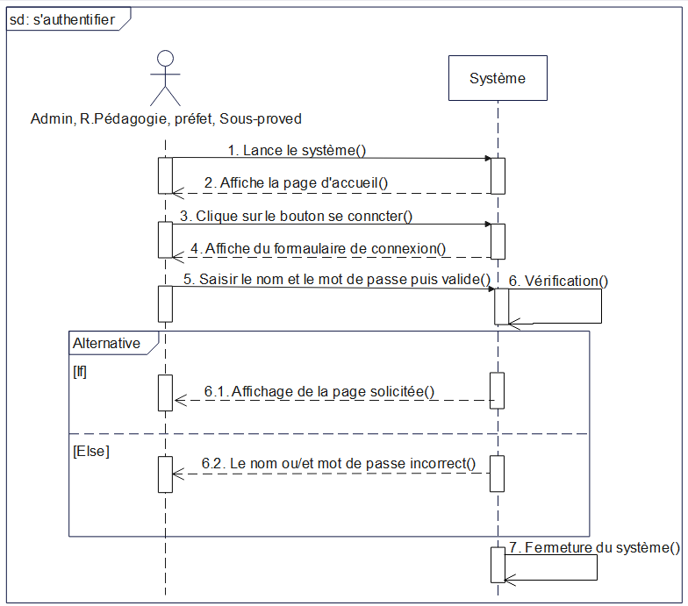**II.2.3.1. Diagramme de séquence du cas « s’authentifier »**

:

# Figure 11 : Diagramme de séquence du « cas s’authentifier »

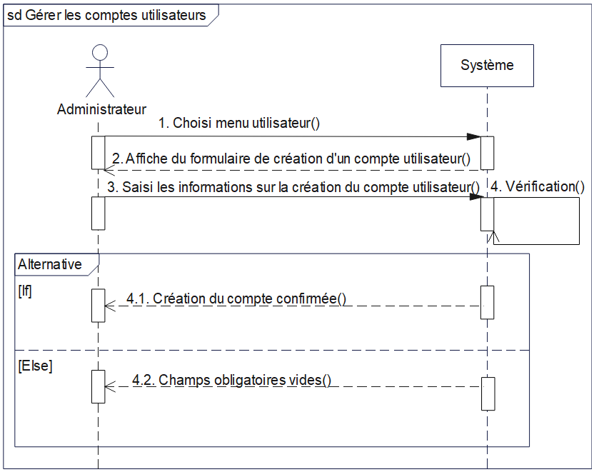**II.2.3.2 Diagramme de séquence du cas « Gérer les comptes des utilisateurs »**

:

# Figure 12 : Diagramme de séquence du « Gérer les comptes des utilisateurs »

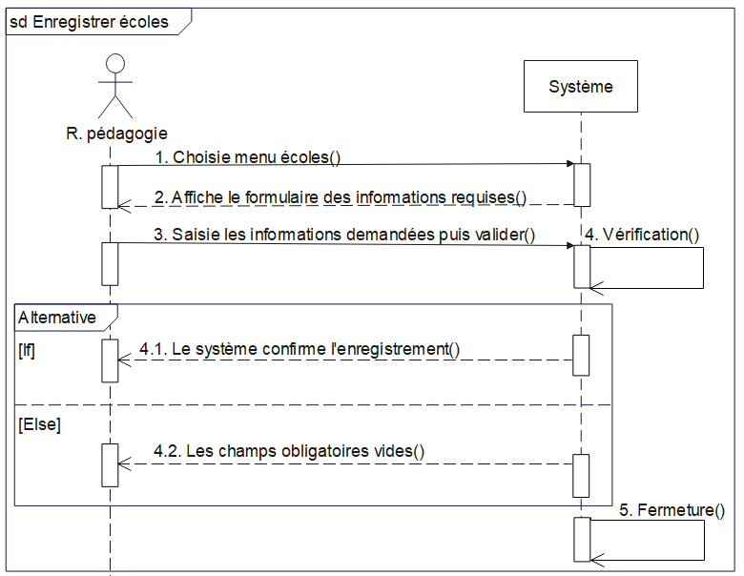**II.2.3.3. Diagramme de séquence du cas « Enregistrer écoles »**

:

# Figure 13 : Diagramme de séquence du « Enregistrer écoles »

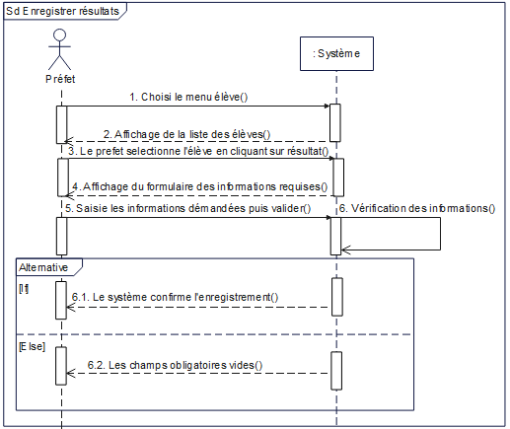**II.2.3.4. Diagramme de séquence du cas « Enregistrer résultats »**

# Figure 14 : Diagramme de séquence du « Enregistrer résultats »

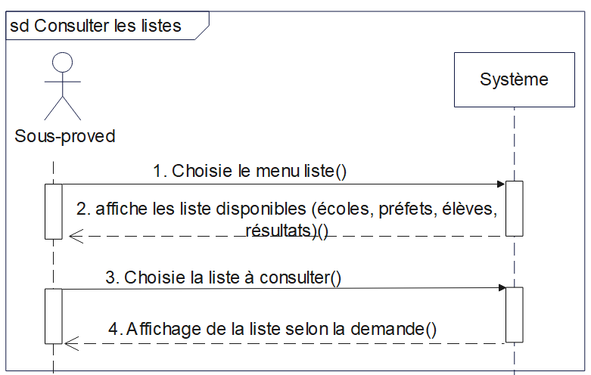**II.2.3.5. Diagramme de séquence du cas « Consulter différentes listes »**

:

# Figure 15 : Diagramme de séquence du « Consulter les listes »

#### II.2.4. Diagramme d’activités

Le diagramme d’activités permet de spécifier la façon dont le système atteint ses objectifs. Il décrit le flux séquentiel d’actions pour représenter un processus se produisant dans le système modélisé[60].

* Les composants du diagramme d’activités :[61]
* **Action**: une action est l’unité fondamentale de la spécification de comportement qui est représenté par un rectangle avec des coins arrondis.
* **Activités** : une activité contient des séquences d’actions. On utilise les activités pour grouper des séquences d’actions ensemble.
* **Nœud de contrôle** : on utilise les nœuds de contrôle pour guider le flux à travers un groupe d’activités et d’actions. Les nœuds de contrôle viennent dans une variété de formes, en fonction de ce qu’on a besoin, ils servent comme un agent de circulation pour le flux de contrôle et les flux d’objets. Les nœuds de contrôle sont les suivants :[62]
* **Nœud initial** : un nœud initial est l’endroit où le flux de contrôle commence quand une activité est invoquée.
* **Nœud final** : un nœud final est un nœud de contrôle dans laquelle un ou plusieurs flux au sein d’une activité donnée s’arrêtent. Il existe deux types de nœuds finaux :

1. Nœud de flux final.
2. Nœud d’activité final.

La différence entre les deux types de noeud est que le noeud de finale de flux dénote la fin d’un flux de contrôle seul ; le noeud de finale d’activité dénote la fin de tous les flux de contrôle dans l’activité[63].

* **Nœud de décision** : offre un choix entre deux ou plusieurs activités sortantes, dont chacune a une expression booléenne qui doit résoudre à Vrai avant la prise de chemin.
* **Nœud de fusion** : regroupe les flux multiples.
* **Bifurcation** : divise un flux en plusieurs flux simultanés.

L’image ci-dessous représente la forme de chaque composant :

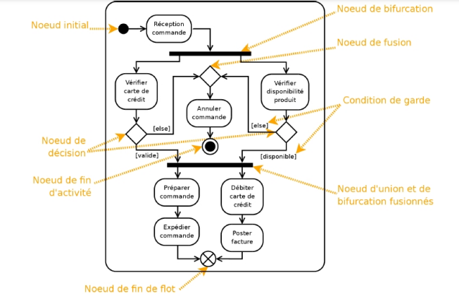

# Figure 16 : représentation des composants du diagramme d’activités

**Source** : Cf. Guerrouf Faycal, *Une approche de transaction de diagramme d’activités d’UML mobile 2.0 vers les réseaux de petrie*, université EI Hadj Lakhdar – BATNA, 2010, p.14.

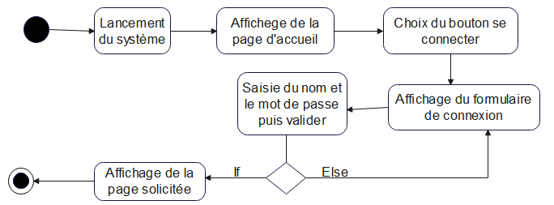**II.2.4.1. Diagramme d’activités du cas « s’authentifier »**

# Figure 17 : Diagramme d’activités du cas s’authentifier

**II.2.4.2. Diagramme d’activités cas « Gérer comptes des utilisateur »**

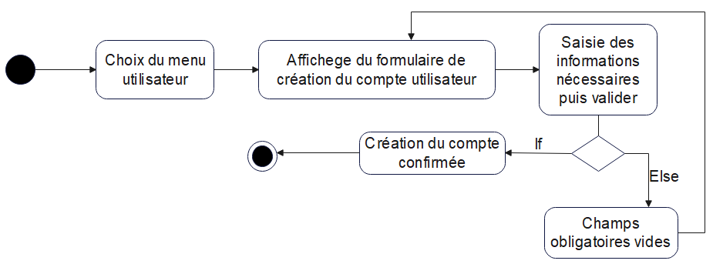

# Figure 18 : Diagramme d’activités du cas Gérer les comptes utilisateurs

**II.2.4.3. Diagramme d’activités du cas « Enregistrer écoles »**

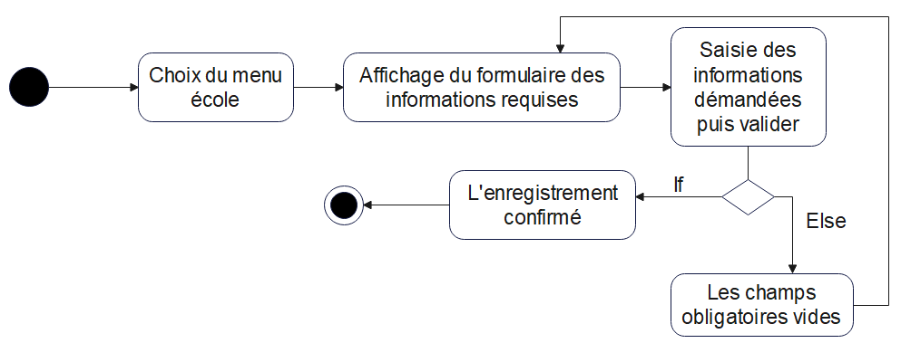

# Figure 19 : Diagramme d’activités du cas Enregistrer écoles

**II.2.4.4. Diagramme d’activités du cas « Enregistrer résultats »**

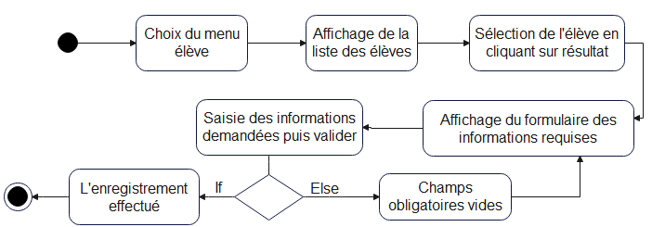

# 

# Figure 20 : Diagramme d’activités du cas Enregistrer résultats

**II.2.4.7. Diagramme d’activités du cas « Consulter différentes listes »**

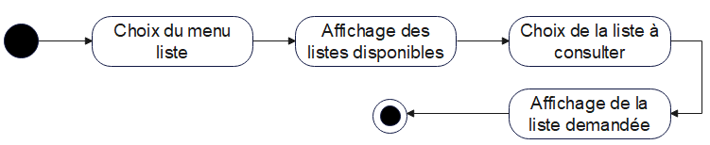

# Figure 21 : Diagramme d’activités du cas Consulter les listes

#### II.2.5. Diagramme d’état de transition

Le diagramme d'états-transitions d'UML décrit le comportement interne d'un objet à l'aide d'un automate à états finis. Ils présentent les séquences possibles d'états et d'actions qu'une instance de classe peut traiter au cours de son cycle de vie en réaction à des événements discrets (de type signaux, invocations de méthode). Ils spécifient habituellement le comportement d'une instance de classeur (classe ou composant), mais parfois aussi le comportement interne d'autres éléments tels que les cas d'utilisation, les sous-systèmes, les méthodes. Le diagramme d'états-transitions est le seul diagramme, de la norme UML, à offrir une vision complète et non ambiguë de l'ensemble des comportements de l'élément auquel il est attaché. En effet, un diagramme d'interaction n'offre qu'une vue partielle correspondant à un scénario sans spécifier comment les différents scénarii interagissent entre eux[64].

# 

# Figure 22 : Diagramme d’état de transition

#### 

#### II.2.6. Diagramme de package

Un package ou paquetageregroupe des éléments de la modélisation appelés aussi membres, portant sur un sous-ensemble du système. Le découpage en paquetage doit traduire un découpage logique du système à construire qui corresponde à des espaces de nommage homogènes[65].

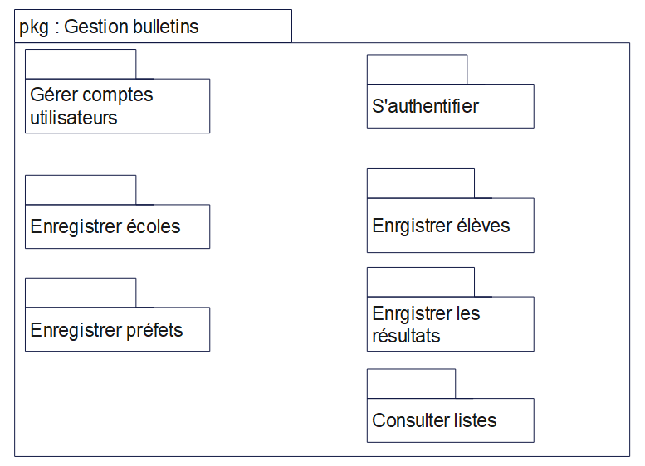

# Figure 23 : Diagramme de package

# 

#### 

#### 

#### II.2.7. Matrice de validation du cas d’utilisation

La matrice de validation permet une vérification complète de l’analyse du cas dans le but de voir si tous les cas ont été intégrés. Elle permet également d’établir une correspondance entre les cas d’utilisation métier et les cas d’utilisation d’analyse[66].

Cas d’utilisation

|  |  |  |  |  |  |  |  |
| --- | --- | --- | --- | --- | --- | --- | --- |
| B. fonctionnels | S’authentifier | Gérer comptes utilisateurs | Enregistrer écoles | Enregistrer préfets | Enregistrer élèves | Enregistrer résultats | Consulter listes |
| Enregistrer les écoles et leurs préfets respectifs |  |  |  |  |  |  |  |
| Enregistrer les élèves et leurs résultats |  |  |  |  |  |  |  |
| Affichage des informations nécessaires à rapport avec les résultats des élèves |  |  |  |  |  |  |  |
| Sécurisation des informations liées aux résultats des élèves avec le code QR |  |  |  |  |  |  |  |
| Affichage de la liste des écoles et leurs préfets |  |  |  |  |  |  |  |
| Gérer les agents de la sous-division |  |  |  |  |  |  |  |

# Tableau 7 : Matrice de validation

### II.3. MODELISATION STATIQUE DU SYSTEME

#### II.3.0. Introduction

La conception prend en compte les choix d’architecture technique retenus pour le développement et l’exploitation du système. Elle permet d’étendre la représentation des diagrammes effectuée au niveau de l’analyse tout en y intégrant les aspects techniques qui sont proches des préoccupations physiques[67]

#### II.3.1. Diagramme de déploiement

Un diagramme de déploiement décrit la disposition physique des ressources matérielles qui composent le système et montre la répartition des composants sur ces matériels. Chaque ressource étant matérialisée par un nœud, le diagramme de déploiement précise comment les composants sont répartis sur les nœuds et quelles sont les connexions entre les composants ou les nœuds[68]. D’où :

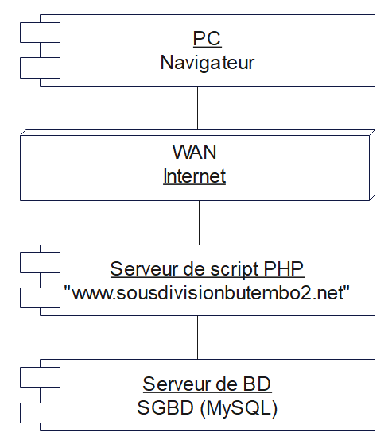

# Figure 24 : Diagramme de déploiement

#### II.3.2. Diagramme de classe

Le diagramme de classes est généralement considéré comme le plus important dans un développement orienté objet.

Il représente l'architecture conceptuelle du système : il décrit les classes que le système utilise, ainsi que leurs liens, que ceux-ci représentent un emboîtage conceptuel (héritage) ou une relation organique (agrégation).

Une classe définit un jeu d'objets dotés de caractéristiques communes. Ces caractéristiques permettent de spécifier l’état d’un objet et son comportement.

* **Composants d’une classe** :[69]
* **Nom de la classe** : le nom de la classe doit évoquer le concept décrit par celle-ci et doit commencer par une lettre majuscule. Néanmoins, il existe convention de nommage que sert à écrire le nom des variables, des fonctions et des classes de la même manière pour le langage donné[70]. On distingue trois (3) types :[71]
* **Le pascal Case** : est une convention de nommage qui consiste à mettre tous les premières lettres de chaque mot en majuscule et de les coller. Exemple : ListeDesEtudiants.
* **Le Snake Case** : est une convention de nommage qui consiste à séparer les mots par les underscores et de mettre toutes les lettres en minuscules. Exemple : liste_des_etudiants.
* **Le Kebab Case** : est une convention de nommage qui consiste à relier les mots avec des tirets en mettant toutes les lettres en minuscule. Exemple : liste-des-etudiants.
* **Les attributs de la classe** : les attributs définissent des informations qu'une classe ou un objet doit connaître. Ils représentent les données encapsulées dans les objets d’une classe. Chacune de ces informations est définie par un nom, un type de données, une visibilité et peut être initialisée. Le nom de l'attribut doit être unique dans une classe.
* **Les méthodes de la classe** : dans une classe, une méthode peut avoir le même nom et mêmes types de paramètres, doit être unique.
* **Relation entre les classes** : une association est une relation entre deux classes (association binaire) ou plus (association n‑aire), qui décrit les connexions structurelles entre leurs instances. Une association indique donc qu'il peut y avoir des liens entre des instances des classes associées[72].
* **Association binaire et n-aire :**[73]
* ***Une association binaire*** : est matérialisée par un trait plein entre les classes associées.
* ***Une association n-aire*** : lie plus de deux classes. La section détaille comment interpréter les multiplicités d'une association n-aire. La ligne pointillée d'une classe-association peut être reliée au losange par une ligne discontinue pour représenter une association n-aire dotée d'attributs, d'opérations ou d'associations.
* **Multiplicité** : comme un attribut, une terminaison d'association peut posséder une multiplicité. Elle est mentionnée à proximité de la terminaison. Il n'est pas impératif de la préciser, mais, contrairement à un attribut dont la multiplicité par défaut est 1, la multiplicité par défaut d'une terminaison d'association est non spécifiée. L'interprétation de la multiplicité pour une terminaison d'association est moins évidente que pour un attribut. La multiplicité associée à une terminaison d'association, d'agrégation ou de composition déclare le nombre d'objets susceptibles d'occuper la position définie par la terminaison d'association. Voici quelques exemples de multiplicité :[74]
* Exactement un : 1 ou 1...1 ;
* Plusieurs : * ou 0...* ;
* Au moins un : 1...*.

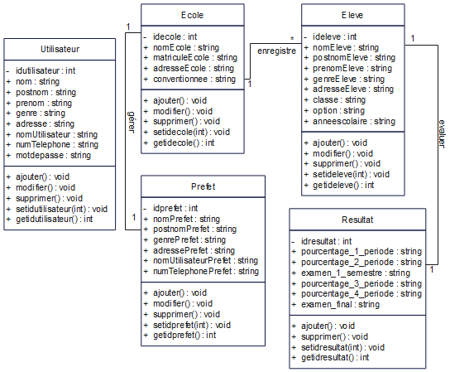Voici ci-dessous le diagramme des classes de notre système :

# Figure 25 : Diagramme de classes

**II.3.2.1. Schéma relationnel**

Cette activité consiste à définir toutes les relations normalisées de la BD et les domaines de leurs attributs. Théoriquement cela consiste à décrire chaque relation, définir les domaines de tous les attributs et pour chaque attribut d’une relation, établir à quel domaine il appartient[75]. Voici le schéma relationnel de notre système :

Utilisateur (idutilisateur, nom, postnom, prenom, genre, adresse, nomUtilisateur, role, numTelephone, motdepasse) ;

Ecole (idecole, nomEcole, matriculeEcole, adresseEcole, conventionnee) ;

Prefet (idprefet, nomPrefet, postnomPrefet, genrePrefet, adressePrefet, nomUtilisateurPrefet, numTelephonePrefet, #idecole) ;

Eleve (ideleve, nomEleve, postnomEleve, prenomEleve, genreEleve, adresseEleve, classe, option, anneescolaire, #idecole) ;

Resultat (idresultat, pourcentage_1_periode, pourcentage_2_periode, examen_1_semestre, pourcentage_3_periode, pourcentage_4_periode, examen_final, #ideleve,) ;

#### II.3.3. Diagramme d’objets

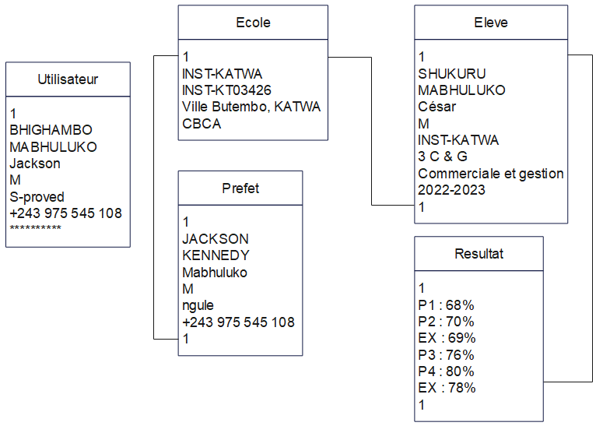Un diagramme d'objets représente des objets (c’est à dire instances de classes) et leurs liens (c’est à dire instances de relations) pour donner une vue figée de l'état d'un système à un instant donné[76].

# Figure 26 : Diagramme d’objets

#### II.3.4. Conception des interfaces

Les interfaces sont également des classes sans attributs dont toutes les opérations sont abstraites, ne peuvent pas être instanciées, doivent être réalisées (implémentées) par des classes non abstraites et peuvent héritées d’une autre interface. Une opération est dite abstraite, lorsqu’on connaît sa signature mais pas la manière dont elle peut être réalisée[77].

D’où :

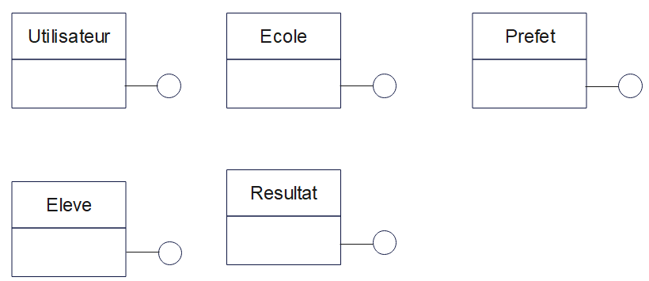

# 

# Figure 27 : Les interfaces

#### II.3.5. Conclusion

Ce chapitre a consisté à la modélisation de notre système d’information pour la vérification de l’originalité des bulletins au sein de la sous-division Butembo2. Le langage UML nous a aidé à faire la modélisation de notre système en présentant les différents diagrammes nécessaires pour la mise en œuvre de ce dernier. Dans ce point, nous avons présenté quelques diagrammes qui nous ont aidé de comprendre les besoins et des rôles acteurs dans notre système. Le deuxième, qui est la modélisation dynamique du système, nous a permis de bien comprendre le fonctionnement de notre application. Enfin, nous avons parlé de la modélisation statique du système. Le chapitre suivant portera sur l’implémentation et le test de la solution.

## CHAPITRE III IMPLEMENTATION ET TEST DE LA SOLUTION

### III.0. INTRODUCTION

Dans ce chapitre nous allons présenter les outils que nous avons utilisé pour l’implémentation de la solution, nous présentons également les interfaces que comprend notre application, entre autres : la vue principale de notre application qui est la page d’accueil, vues d’entrées et vues de sorties.

### III.1. CHOIX DES OUTILS DE DEVELOPPEMENT

Pour le développement de notre solution, nous avons utilisé : le langage PHP pour l’implémentation, pour le stockage des informations nous nous sommes servis du système de gestion de base de données MySQL, le langage UML nous a aidé à faire la modélisation de notre système, à ce qui concerne le test de la solution nous nous sommes servis de navigateur « chrome ».

### III.2. PRESENTATION DES VUES OU INTERFACES

#### III.2.1. Vue principale

# 

# Figure 28 : La page d’accueil de notre application

Cette page présente la statistique de tous les élèves qui ont été évalués au sein des différentes écoles affiliées à la sous-division Butembo2 pendant une année scolaire donnée.

#### III.2.2. La page d’authentification

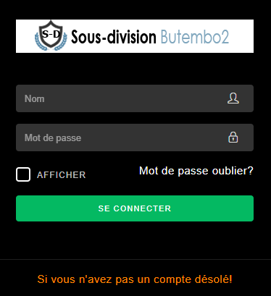

# Figure 29 : La page d’authentification

Cette page permet aux utilisateurs de se connecter au système via un nom d’utilisateur et le mot de passe.

#### III.2.3. Vues d’entrées

Ces vues permettent d’enregistrer des informations dans la base de données.

#### III.2.3.1. Enregistrement des écoles

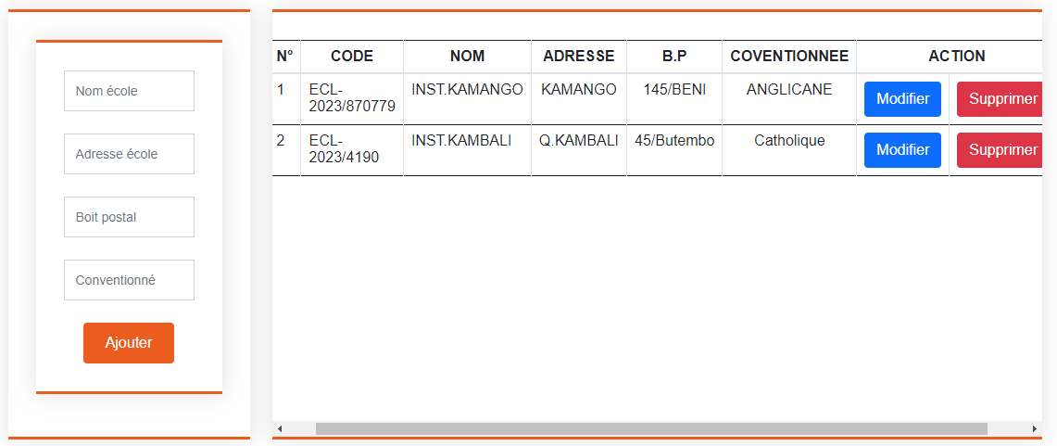

# Figure 30 : L’enregistrement des écoles

#### Sur cette page, nous donnons la possibilité au gestionnaire pédagogique de gérer les écoles en enregistrant, en modifiant ou en supprimant les coordonnées d’une école donnée.

#### III.2.3.2. Enregistrement des élèves

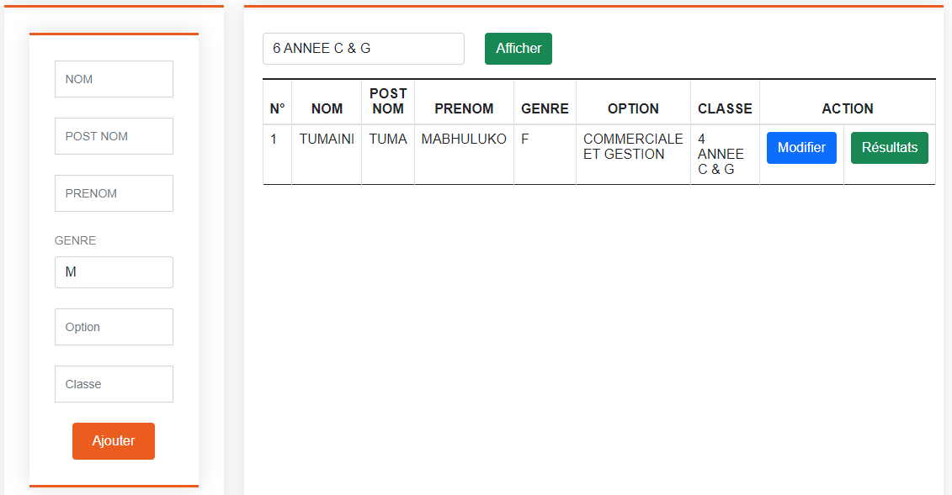

# Figure 31 : L’enregistrement des élèves

Cette interface permet au préfet d’enregistrer les élèves et de faire la mise à jour des informations en rapport avec ces derniers.

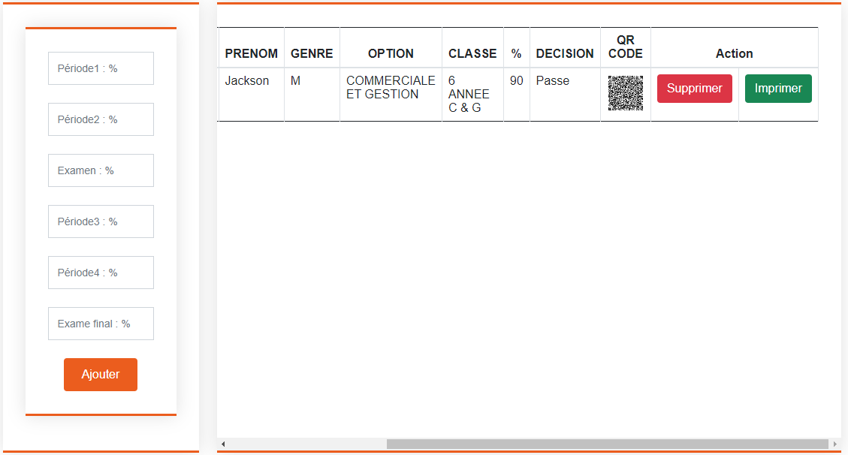**III.2.3.3. Enregistrement des résultats**

# Figure 32 : L’enregistrement des résultats

La vue susmentionnée permet au préfet d’enregistrer les résultats des élèves et s’il constate qu’il y a un problème des informations enregistrées, il peut les supprimées et enregistrer à nouveau, s’il constate que les informations sont conformes à celles qui se trouves sur bulletins alors, il clique sur le bouton imprimer car il faut que les informations qui sont sur bulletins soient les mêmes que celles qui se trouvent dans le code Qr.

#### III.2.4. Vues de sorties

**III.2.4.1. Liste des résultats**

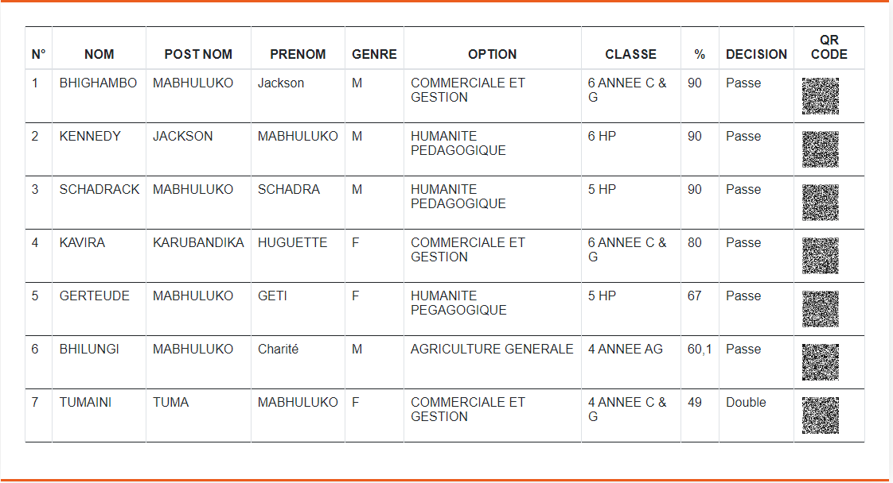

# Tableau 8 : Liste des résultats pour chaque école

Ce tableau permet de visualiser les informations en rapport avec le résultat de chaque élève enregistré à la sous-division Butembo2.

### III.3. CONCLUSION

Ce chapitre a consisté à l’implémentation et test de la solution. Il a porté sur deux points : choix des outils de développement, où nous avons parlé du langage PHP qui nous a été utile lors de l’implémentation de notre système. Dans le second point, nous avons présenté quelques interfaces graphiques de notre application : vue principale, vue d’authentification, vues d’entrées et de sorties.

## 

## CONCLUSION GENERALE

Nous voici au terme de notre travail scientifique qui a porté sur **« la conception d’une application web pour la vérification de l’originalité des bulletins en y intégrant le code Qr au sein de la sous-division Butembo2 ».** Nous sommes partis de deux questions principales : sera-t-il possible de doter la sous division Butembo2 d’un outil de vérification de l’originalité des bulletins à son sein ? Une application web de vérification de l’originalité des bulletins via un code Qr réduira-t-il les cas de fraude au sein de la sous-division Butemebo2 ? Sur ce, nous avons affirmé qu’un service informatique chargé du suivi d’informations à rapport avec les coordonnées des élèves, constituerait une des solutions aux problèmes liés à la non originalité des bulletins. Aussi, l’application web de vérification de l’originalité des bulletins via un code Qr au sein de la sous division Butembo2 constituerait également une des solutions palliatives aux problèmes de fraude observé à la sous-division Butemebo2.

Pour atteindre nos objectifs, nous sommes servis de la méthode historique, qui nous a permis de savoir comment la sous-division gère ses activités en se servant du langage de modélisation UML. Les techniques utilisés : documentaire, interview et observation. Nous estimons que nos objectifs ont été atteints car le nouveau système permet de faire l’enregistrement des écoles et leurs préfets respectifs, produire la liste de ces derniers, l’enregistrement des élèves et leurs résultats obtenus, produire également la liste des ceux-ci. Il permet aussi de sécuriser les informations des élèves via les codes Qr pour limiter les cas de fraude au sein de la sous-division Butembo2.

Toutefois, nous ne prétendons pas avoir épuisé ce travail car le domaine d’étude est vaste, nous laissons le travail aux chercheurs qui aborderons le sujet similaire au nôtre de le faire épanouir jusqu’au niveau national.

## 

## BIBLIOGRAPHIE

* 1. **Ouvrages**

Alain CAZES et Joëlle DELACROIX, *Développer une application web*, Paris, Ed.Dunod, 2016.

Andrew Tanenboum et David Wetherall, Réseaux, Paris, 5ème édition, 2011.

Chantal GRAIBAUMONT, *Administrez vos bases de données avec MYSQL*, Paris, 2eme édition, 2014.

Christian Soutou, *Apprendre SQL avec MySQL*, Paris, Ed. Eyrolles, 2006.

Christian Soutou, *Apprendre SQL MySQL*, Paris, Ed. Eyrolles, 2006.

Christine Solnon, *Modélisation UML*, INSA de lyon, 2014.

* + 1. Diane Baechler, Stéphanie Emery Haenni et Marc-Henry soulet, *Le travail sociologique, méthodes et substance*, Academic Press FriBourg, Ed. Saint-Paul, 2009.

François PELLEGRINI, *L’originalité des œuvres logicielles*, Bordeaux Sud-Ouest, Université de Bordeaux, 2016.

Georges GARDARIN, *Bases de données,* Paris,5ème tirage, Eyrolle*s*, 2003.

Gilles ROY, *Conception de base de données avec UML*, Québec, 3e édition, Presses de l’Université du Québec, 2007.

Guerrouf Faycal, *Une approche de transaction de diagramme d’activités d’UML mobile 2.0 vers les réseaux de petrie*, université EI Hadj Lakhdar – BATNA, 2010.

GUILLES-GASTON Granger, *la vérification*, Paris, Ed.Odile Jacob, 2006.

* + 1. Henri Lilen, *Dictionnaire informatique et numérique*, Paris, Dunod, 2011.
    2. Janet VALADE, *PHP et MySQL pour les nuls*, Paris, First Interactive, 2002.
    3. Joseph Gabay et David Gabay, *UML 2 analyse et conception, Mise en œuvre guidée avec études de cas,* Paris,Ed. Dunod, 2008.

Laurent AUDIBERT, *UML 2 De l'apprentissage à la pratique*, Paris, 3éme édition Eyrolles, 2013.

Laurent DEBRAUWER et Fien VAN DER HEYDE, *UML 2.5 Initiation, exemples et exercices corrigés*, Paris, Ed. ENI - All rights reserved, 2021.

Paige Baltzan et Camero Welsh, *Systèmes d’information de gestion, University of Denver et University of Calgary*, 4ème Ed. Guy Bonin, 2015.

Pascal ROQUES, *Mémento UML 2.5 V3,* Paris*,* Ed.Eyrolles, 2007.

Xavier Blanc et Isabelle Mourier, *UML2 pour les développeurs*, Paris, Ed. Eyrolles, 2012.

* 1. **Travail de fin de cycle** 
     1. KAMBALE MUSAVULI Jean-Baptiste, *mise en place d’une plateforme de gestion de carte d’étudiant en intégrant un QR,* UAC*,* TFC inédit, 2021-2022.
     2. KAVUGHO KASONGO Saidath, *conception et implémentation d’un système de suivi des élèves au sein de la sous division Butemebo1*, U.A.C, TFC inédit, 2021-2022.
  2. **Webographie** 
     1. <https://hal.univ-lorraine.fr/tel-01747424>
     2. <https://hal.science/hal-00341380/>
     3. <https://www.jstor.org/stable/41970530>.
     4. <https://mibiskill.fr>
     5. <https://bernard-sarrazy.monsite-orange.fr/file/4ec8d2056699f6eb083009e681686ee9.pdf>
     6. <https://ieeexplore.ieee.org/abstract/document/4591344>
     7. <https://www.ibm.com/docs/fr/rational-soft-arch/9.5?topic=diagrams-use-case>
     8. <https://www.sparxsystems.fr/resources/tutorials/uml2/activity-diagram.html#:~:text=La%20diff%C3%A9rence%20entre%20les%20deux,de%20contr%C3%B4le%20dans%20l'activit%C3%A9>
     9. <https://www.ibm.com/docs/fr/rsas/7.5.0?topic=diagrams-messages-in-uml>
     10. <https://www.commentcoder.com/conventions-nommage/>

## 

## TABLE DES MATIERES

EPIGRAPHE i

DEDICACE ii

REMERCIEMENTS iii

SIGLES ET ABREVIATIONS iv

LISTE DES FIGURES v

LISTE DES TABLEAUX vi

RESUME vii

ABSTRACT viii

0. INTRODUCTION GENERAE 1

0.1. ETAT DE LA QUESTION 1

0.2. PROBLEMATIQUE 3

0.3. HYPOTHESES DE RECHERCHE 4

0.4. CHOIX ET INTERET DU SUJET 4

0.5. BUT OU OBJECTIF DE LA RECHERCHE 4

0.6. METHODES ET TECHNIQUES UTILISEES 5

0.7. SUBDIVISION DU TRAVAIL 5

0.8. DELIMITATION DU TRAVAIL 6

CHAPITRE I CONSIDERATIONS THEORIQUES ET PRESEBTATION DU MILIEU D’ETUDE 7

I.0. INTRODUCTION 7

I.1. CONSIDERATIONS THEORIQUES 7

I.2. PRÉSENTATION DU MILIEU D’ÉTUDE 13

I.3. DESCRIPTION DU DOMAINE D’ETUDE 16

I.4. CONCLUSION 18

CHAPITRE II MODELISATION DE LA SOLUTION 19

II.0. INDTRODUCTION 19

II.1. EXPRESSION DES BESOINS 19

II.1.1. Cahier des charges 19

II.1.2. Identification des acteurs et leurs rôles 20

II.1.3. Identification des messages 21

II.1.4. Modélisation contextuelle 22

II.1.5. Identification des cas d’utilisation 23

II.2. MODELISATION DYNAMIQUE DU SYSTEME 23

II.2.0. Introduction 23

II.2.1. Diagramme de cas d’utilisation 23

II.2.2. Structuration des CAU (description) 25

II.2.3. Diagramme de séquence 30

II.2.4. Diagramme d’activités 34

II.2.5. Diagramme d’état de transition 38

II.2.6. Diagramme de package 38

II.2.7. Matrice de validation du cas d’utilisation 39

II.3. MODELISATION STATIQUE DU SYSTEME 41

II.3.0. Introduction 41

II.3.1. Diagramme de déploiement 41

II.3.2. Diagramme de classe 41

II.3.3. Diagramme d’objets 45

II.3.4. Conception des interfaces 45

II.3.5. Conclusion 46

CHAPITRE III IMPLEMENTATION ET TEST DE LA SOLUTION 47

III.0. INTRODUCTION 47

III.1. CHOIX DES OUTILS DE DEVELOPPEMENT 47

III.2. PRESENTATION DES VUES OU INTERFACES 47

III.2.1. Vue principale 47

III.2.2. La page d’authentification 48

III.2.3. Vues d’entrées 48

III.2.4. Vues de sorties 50

III.3. CONCLUSION 50

CONCLUSION GENERALE 51

BIBLIOGRAPHIE 52

TABLE DES MATIERES 54

**ANNEXE :**

1. **Codes sources**

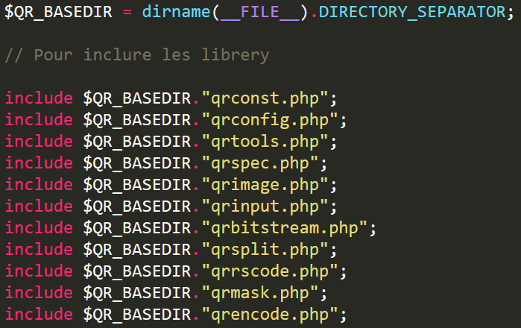

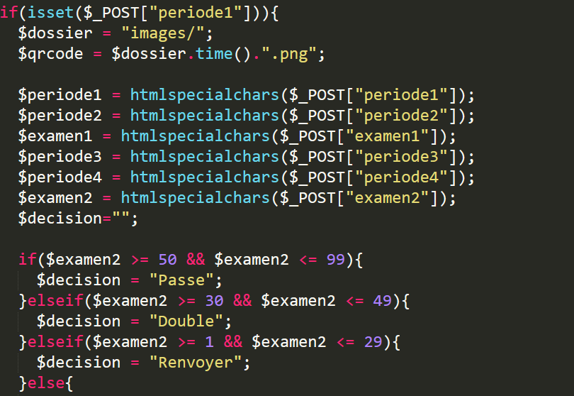

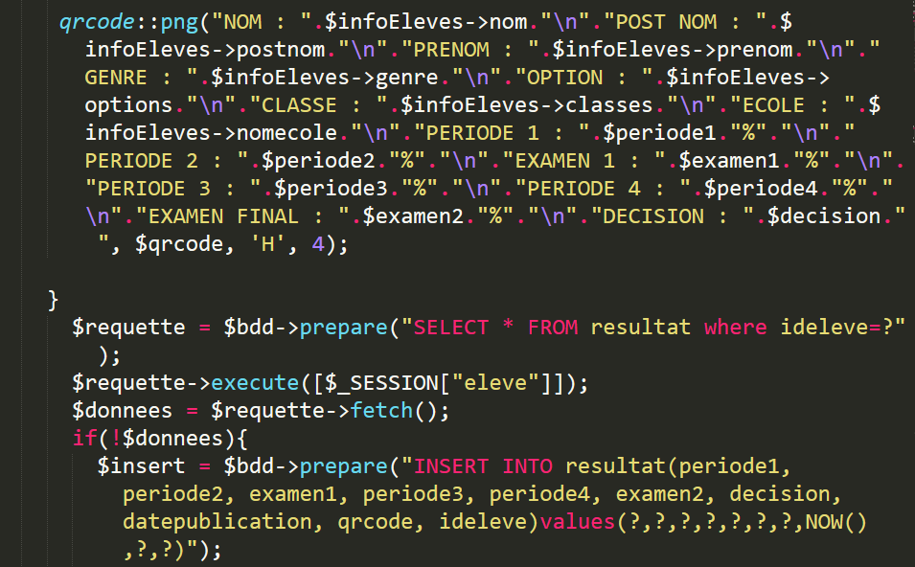

1. Cf. Christian Soutou, *Apprendre SQL avec MySQL*, Paris, Ed. Eyrolles, 2006, p.2.
2. Cf. KAVUGHO KASONGO Saidath, *conception et implémentation d’un système de suivi des élèves au sein de la sous division Butemebo1*, U.A.C, TFC inédit, 2021-2022, p.3.
3. *Ibidem*, p.4.
4. *Ibidem*, p.4.
5. *Ibidem*, p.64.
6. Cf.KAMBALE MUSAVULI Jean-Baptiste, *mise en place d’une plateforme de gestion de carte d’étudiant en intégrant un QR,* UAC*,* TFC inédit, 2021-2022, p.3.
7. *Ibidem*, p.4.
8. *Idem*.
9. *Ibidem*, p.64.
10. ## Cf. Olivier charcles, *Application des hypothèses de test à une définition de la couverture,*

    in <https://hal.univ-lorraine.fr/tel-01747424>, consulté, le 23 mai 2023 à 23h38.
11. Joseph Gabay et David Gabay, *UML 2 analyse et conception, Mise en œuvre guidée avec études de cas,* Paris,Ed. Dunod, 2008, p.8.
12. Cf. Diane Baechler, Stéphanie Emery Haenni et Marc-Henry soulet, *Le travail sociologique, méthodes et substance*, Academic Press FriBourg, Ed.Saint-Paul, 2009, p.159.
13. Cf. Malek Rahoual et Patrick Siarry, *les réseaux informatiques : conception et optimisation*, Consulté lundi, le 17 avril 2023, sur <https://hal.science/hal-00341380/>
14. Cf. Joseph Gabay et David Gabay, *Op. Cit*, p117.
15. Cf. Henri Lilen, *Dictionnaire informatique et numérique*, Paris, Dunod,2011, p.117.
16. Janet VALADE, *PHP et MySQL pour les nuls*, Paris, First Interactive, 2002, p. 4.
17. Cf. JM Hoc*, Le problème de la planification dans la construction d’un programme informatique*, consulté dimanche, le 16 avril 2023 à 11h14, in <https://www.jstor.org/stable/41970530>.
18. Cf. Paige Baltzan et Camero Welsh, *Systèmes d’information de gestion, University of Denver et University of Calgary*, 4ème Ed. Guy Bonin, 2015, p.153.
19. *Idem,* p.152.
20. Cf. Alain CAZES et Joëlle DELACROIX, *Développer une application web*, Paris, Ed.Dunod, 2016, p. 4.
21. Cf.Andrew Tanenboum et David Wetherall, Réseaux, Paris, 5ème édition, 2011, p.8.
22. Cf. Amboise Thomas, *Application Web Vs Site Web : Quelle différence ?* in. <https://mibiskill.fr> Consulté samedi, le 11 mars 2023 à 21h57.
23. Cf. GUILLES-GASTON Granger, la vérification, paris, Ed.Odile Jacob, 2006, p.11.
24. Cf. François PELLEGRINI, *l’originalité des œuvres logicielles*, Bordeaux sud-Ouest, Université de Bordeaux, 2016, p.4.
25. Cf. Bernard Sarrazy, les sciences de l’Education pour l’Ere nouvelle, consulté dimanche, le 16 avril 2023 à 14h15, sur <https://bernard-sarrazy.monsite-orange.fr/file/4ec8d2056699f6eb083009e681686ee9.pdf>
26. *Idem.*
27. Cf. Loi Ching-yin, Simon So, les codes QR dans l’éducation, Consulté dimanche, le 16 avril 2023 à 14h31 sur <https://ieeexplore.ieee.org/abstract/document/4591344>
28. *Idem.*
29. *Idem.*
30. *Ibidem.*
31. LUSAMBASA SYOME, *Generalité sur la sous-division de l’enseignement primaire, secondaire et technique de Butembo1*. Rapport, BUTEMBO, 2021, p5
32. Georges GARDARIN, *Bases de données,* Paris,5ème tirage, Eyrolle*s*, 2003, pp. 3-4.
33. Chantal GRAIBAUMONT, *Administrez vos bases de données avec MYSQL*, Paris, 2eme édition, 2014, p.14.
34. Cf. Christian Soutou, Apprendre SQL MySQL, Paris, Ed. Eyrolles, 2006.
35. Cf. Chantal GRAIBAUMONT, *Op.Cit,* p. 12.
36. *Ibidem, p.23.*
37. Cf. Archives de la sous-division Butembo 2, 2018, p.3.
38. *Ibidem, p.4.*
39. KAKULE MUHANI, *Rapport de stage effectué au sein de la sous-division Butembo 2*, I.S.I.E.T.M, 2019-2020, p.1.
40. I*dem*.
41. Cf. Archives de la sous-division Butembo 2, 2018, p.6.
42. Cf. Archives de la sous-division Butembo 2, 2018, pp.16-20.
43. KAKULE MUHANI, *Op. Cit*, pp.5-9
44. Cf. Archives de la sous-division Butembo 2, 2018, pp.30-33.
45. Cf. Xavier Blanc et Isabelle Mourier, *UML2 pour les développeurs*, Paris, Ed. Eyrolles, 2012, p.110.
46. Cf. Pascal Roques et Franck Vallée, *Op. Cit.,* p.51.
47. *Idem.* 
48. *Ibidem*, p.54.
49. Cf. Pascal Roques et Franck Vallée, *Op. Cit.,* p.51
50. Cf. Pascal ROQUES, *Mémento UML 2.5 V3,* Paris*,* Ed.Eyrolles, 2007, p.2.
51. Cf. Laurent AUDIBERT, *UML 2 De l'apprentissage à la pratique*, Paris, 3éme édition Eyrolles, 2013, p.23.
52. Cf. IBM, *Diagramme de cas d’utilisation*, sur <https://www.ibm.com/docs/fr/rational-soft-arch/9.5?topic=diagrams-use-case> consulté, le 20 juillet 2023 à 23h20.
53. Cf. Laurent AUDIBERT, *Op. Cit*, p.32.
54. *Idem.*
55. *Idem.*
56. *Ibidem.*p.35.
57. Cf. Laurent DEBRAUWER et Fien VAN DER HEYDE, *UML 2.5 Initiation, exemples et exercices corrigés*, Paris, Ed. ENI - All rights reserved, 2021, p.67.
58. *Ibidem*
59. Cf. IBM, *les messages de diagrammes UML*, sur <https://www.ibm.com/docs/fr/rsas/7.5.0?topic=diagrams-messages-in-uml>, consulté le 22 juillet 2023 à 11h40.
60. Cf. Guerrouf Faycal, *Une approche de transaction de diagramme d’activités d’UML mobile 2.0 vers les réseaux de petrie*, université EI Hadj Lakhdar – BATNA, 2010, p.9.
61. *Idem*, p.12.
62. *Idem*, p.15.
63. Cf. **Sparx Systems Pty Ltd,** *UML 2 Tutoriel – Diagramme d’activité,* sur <https://www.sparxsystems.fr/resources/tutorials/uml2/activity-diagram.html#:~:text=La%20diff%C3%A9rence%20entre%20les%20deux,de%20contr%C3%B4le%20dans%20l'activit%C3%A9>. Consulté, mercredi le 26 juillet 2023 à 15h30.
64. Cf. Laurent AUDIBERT, *Op. Cit*, p.81.
65. Cf. Joseph GABAY et David GABAY, *Op. Cit.,* p.69.
66. *Idem,* p.204.
67. Cf. Joseph GABAY et David GABAY, *Op. Cit.,* p.117.
68. Cf. Laurent AUDIBERT, *Op. Cit*, p.122.
69. Cf. Laurent AUDIBERT, *Op. Cit*, pp.32-37.
70. Cf. Thomas, *quelles sont les conventions de nommage en programmations ?,* in <https://www.commentcoder.com/conventions-nommage/>, consulté samedi, le 19 aout 2023 à 18h14.
71. *Idem.*
72. Cf. Laurent AUDIBERT, *Op. Cit*, p.39.
73. *Ibidem*, p.41.
74. Cf. Laurent AUDIBERT, *Op. Cit*, p.41.
75. Gilles ROY, *Conception de base de données avec UML*, Québec, 3e édition, Presses de l’Université du Québec, 2007, p. 150.
76. Cf. Laurent AUDIBERT, *Op. Cit*, p.50.
77. Cf. Christine Solnon, *Modélisation UML*, INSA de lyon, 2014, p.53.